
Encadré par :
M. GAPOULA ENGONDADZIE Marius Informaticien au CIRAS
Dirigé par :
M. OYERE Morel Garvey
Ingénieur d’Etat en génie informatique, chargé de cours au CFI-CIRAS
CENTRE D’INFORMATIQUE ET DE RECHERCHE DE L’ARMEE ET DE LA SECURITE
---------------------------------
CENTRE DE FORMATION EN INFORMATION
------------------------------------
COORDINATION DES CYCLES INFORMATIQUES
-------------------------------------

Thème : Conception et réalisation d’une application mobile intégrée pour la gestion des services étudiants dans un établissement d’enseignement supérieur
« Cas du CFI-CIRAS »

PROMOTION 2024
Présentés et soutenus publiquement par :
- OYERE Gloire Jérémie Nissi
- BATCHIMBA Ivick Debertand

Option : Génie Logiciel
TRAVAUX DE FIN DE CYCLE
Effectués au Centre de Formation en Informatique du CIRAS
Du 02 Décembre 2024 au 02 Mai 2025
En vue de l’obtention du diplôme de licence professionnelle en informatique

Dédicace

À nos parents bien-aimés,
À Madame GANKAS Lydie Irmine et Monsieur OYERE MOKE Paul, parents de OYERE Gloire Jérémie Nissi, ainsi qu’à Madame NIANGUI BAKALA Pélagie Liliane et Monsieur BATCHIMBA Bertrand, parents de BATCHIMBA Ivick Debertand, Ce mémoire est, avant tout, le vôtre. Vous avez été nos tout premiers éducateurs, nos repères constants et nos piliers inébranlables. Votre amour inconditionnel, vos encouragements sincères et vos sacrifices souvent silencieux ont été les fondations de notre parcours. Grâce à votre présence, votre patience et votre foi en nous, nous avons trouvé la force de persévérer et de donner le meilleur de nous-mêmes. Ce travail n’est pas seulement l’aboutissement d’un projet académique, il est le fruit de tout ce que vous avez semé en nous : la rigueur, la persévérance, le respect et l’amour du savoir. Recevez ici l’expression de notre reconnaissance la plus profonde. Ce mémoire vous est dédié, avec tout notre cœur.

Remerciements

Nous tenons à exprimer notre profonde gratitude à toutes les personnes qui ont contribué, de près ou de loin, à la réalisation de ce mémoire et à l’accomplissement de notre parcours académique.
Avant tout, nous adressons nos plus sincères remerciements à Dieu Tout-Puissant, pour sa grâce, sa protection constante et son amour inconditionnel tout au long de cette aventure. Sans Lui, rien n’aurait été possible.
Nous exprimons ensuite notre reconnaissance au Colonel EKONDZI Alain, pour son soutien indéfectible, sa confiance renouvelée et son implication active dans notre évolution. Votre accompagnement a été une source précieuse de motivation et d'encouragement.
Nos remerciements vont également à l’ensemble du corps enseignant du CFI-CIRAS, pour la qualité de l’enseignement reçu, leur disponibilité et leur engagement à transmettre leur savoir avec passion. Grâce à eux, nous avons acquis les compétences nécessaires pour mener à bien ce projet.
Nous tenons à exprimer notre gratitude particulière à notre directeur de mémoire, Monsieur OYERE Morel Garvey, pour sa bienveillance, sa disponibilité, ses conseils éclairés et son encadrement méthodologique rigoureux. Votre expertise a grandement contribué à la pertinence et à la qualité de ce travail.
Nos sincères remerciements s’adressent aussi à Monsieur GAPOULA ENGONDADZIE Marius, notre encadreur de stage, pour son accompagnement attentif, sa patience et ses conseils constructifs, qui ont été essentiels pour surmonter les différentes étapes du projet avec sérénité.
Nous remercions chaleureusement nos camarades de promotion et amis, pour leur solidarité, leur entraide et les nombreux moments de partage qui ont enrichi notre parcours.
Enfin, nous dédions nos plus profonds remerciements à nos familles et proches, pour leur soutien moral, leur amour indéfectible et leur présence constante. Leur confiance et leurs encouragements ont été notre moteur dans les moments les plus exigeants.
À chacun d’entre vous, nous disons merci. Votre contribution, quelle qu’elle soit, a été précieuse et restera gravée dans nos cœurs.

Résumé

L'application mobile CFI-Digital a été conçue dans le but d’automatiser et de simplifier les processus administratifs liés à la gestion des étudiants. Elle répond aux besoins spécifiques d'une gestion éducative moderne et efficace en proposant diverses fonctionnalités adaptées au contexte académique. Ce projet vise à développer une solution numérique intuitive permettant au CFI-CIRAS d’optimiser les démarches telles que l’inscription, la réinscription, le suivi des paiements, la consultation des résultats, ainsi que la communication entre les étudiants et l’administration. L’étude présentée dans ce mémoire s’inscrit dans une démarche d’innovation technologique au service de la transformation digitale du système éducatif.
Mots-clés : Application mobile, UML, 2TUP, React Native, Django Rest Framework, automatisation des paiements, gestion des étudiants.

Abstract

The CFI-Digital mobile application was designed to automate and simplify administrative processes related to student management. It addresses the specific needs of modern and efficient educational administration by offering a range of features tailored to academic contexts. This project aims to develop an intuitive digital solution that enables CFI-CIRAS to optimize procedures such as registration, re-registration, payment tracking, results consultation, and communication between students and the administration. The study presented in this thesis is part of a broader effort to drive technological innovation in support of the digital transformation of the educational system.
Keywords : Mobile application, UML, 2TUP, React Native, Django Rest Framework, payment automation, student administrative management

Sommaire

Dédicace i
Remerciements ii
Résumé iii
Abstract iii
Sommaire iv
Liste des figures v
Listes des tableaux vi
Abréviations et sigles vii
Introduction 1
Première Partie : Présentation de la structure d’accueil
Chapitre 1 : Présentation de la structure d'accueil 2
Chapitre 2 : Situation Informatique 7
Chapitre 3 : Présentation du domaine d’étude 13
Deuxième Partie : Déroulement du stage
Chapitre 4 : Approche méthodologique 15
Chapitre 5 : Étude de l’existant 21
Chapitre 6 : Analyse 27
Chapitre 7 : Conception 40
Chapitre 8 : Implémentation 56
Conclusion 74
Bibliographie A
Webographie B
Table des matières C

Liste des figures

Figure 1 : Organigramme du CFI-CIRAS 4
Figure 2 : Processus Unifié, différente phase 18
Figure 3 : cycle de développement du processus 2TUP 19
Figure 4 : Diagramme de contexte statique 29
Figure 5 : Diagramme de séquence système du cas « S'authentifier » 35
Figure 6 : Diagramme de séquence du cas « S'inscrire » 36
Figure 7 : Diagramme de séquence du cas « Se réinscrire » 36
Figure 8 : Diagramme de séquence du cas « Payer les frais mensuels » 37
Figure 9 : Diagramme d'activité associé au paiement mensuel 38
Figure 10 : Diagramme d'activité lié à la consultation des résultats académiques 39
Figure 11 : Diagramme de cas d'utilisation système 41
Figure 12 : Diagramme de cas d'utilisation de la gestion des inscriptions 42
Figure 13 : Diagramme de cas d'utilisation de la gestion d'authentification 43
Figure 14 : Diagramme de cas d'utilisation de la gestion des paiements mensuels 44
Figure 15 : Diagramme de cas d'utilisation du changement du mot de passe 45
Figure 16 : Diagramme de classe système 47
Figure 17 : Diagramme de communication 48
Figure 18 : Architecture 1tier 49
Figure 19 : Architecture 2tier 50
Figure 20 : Architecture 3tier 51
Figure 21 : Architecture MVT 52
Figure 22 : Architecture globale du système 52
Figure 23 : Diagramme de composants 55
Figure 24 : Diagramme de déploiement 61
Figure 25 : Model relationnel des données 62
Figure 26 : Model Physique des Données 63
Figure 27 : Model Django associé au model physique des données 64
Figure 28 : Code source client (Front End) 66
Figure 29 : Code source logique métier, les routes d'API 68
Figure 30 : Logique métier de la génération du QR code 69
Figure 31 : Logique métier du service de messagerie (Email) 70
Figure 32 : Rendu application page d'accueil et de connexion 71
Figure 33 : Rendu applicative de la Dashboard et de mon espace étudiant 72
Figure 34 : Rendu applicative des paiements mensuels et des historiques de paiement plus QR code 73

Listes des tableaux

Tableau 1 : Répartition du personnel par service 7
Tableau 2 : Répartition des formateurs du CFI-CIRAS 8
Tableau 3 : Répartition des étudiants par classe 8
Tableau 4 : Matériel informatique du CFI-CIRAS 9
Tableau 5 : Tableau représentatif du matériel informatique du CFI 9
Tableau 6 : Comparaison des solution proposées 24
Tableau 7 : Critères de la solution choisie 26
Tableau 8 : Tableau représentatif du scénario alternatif 1 33
Tableau 9 : Tableau représentatif du scénario alternatif 2 34
Tableau 10 : Tableau représentatif d scénario d'exception 1 34
Tableau 11 : Tableau représentatif du scénario d'exception 2 34
Tableau 12 : Tableau représentatif de l'environnement matériel utilisé pour la mise en place de la solution 59

Abréviations et sigles
Sigles | Significations
2TUP | Two Tracks Unified Process
API | Application Programming Interface
CFI | Centre de Formation en Informatique
CIRAS | Centre Informatique de Recherche de l’Armée et de la Sécurité
HTTP | HyperText Transfer Protocol
HTTPS | HyperText Transfer Protocol Secure
M. | Monsieur
MR | Modèle Relationnel
MPD | Modèle Physique de Données
MVT | Model View Template
OMG | Object Management Group
ORM | Object Relationnal Mapping
PC | Personal Computer
REST | Representational State Transfer
SGBDR | Système de Gestion de Bases de Données Relationnelles
UML | Unified Modeling Language
UP | Unified Process

Introduction
Dans un contexte de transformation numérique accélérée, les institutions académiques sont incitées à moderniser leurs processus administratifs pour améliorer l'efficacité et la flexibilité des services. Le présent projet, réalisé dans le cadre d'un stage de fin d'études au CFI-CIRAS, vise à concevoir et développer une application mobile intégrée CFI-DIGITAL pour gérer les interactions administratives des étudiants. Cette application permettra l'inscription, la réinscription, la consultation des résultats scolaires, la gestion du calendrier académique, ainsi que le paiement et le suivi des frais via des moyens de paiement locaux.
L'application se distingue par son approche intégrée et personnalisée, répondant aux besoins spécifiques des étudiants du CFI-CIRAS. Elle vise à réduire les coûts administratifs, minimiser les erreurs et améliorer l'expérience utilisateur.
Le CFI-CIRAS est confronté à des défis significatifs dans la gestion des processus administratifs, notamment des délais prolongés, un risque élevé d’erreurs humaines et une surcharge administrative. L'absence d'une application mobile dédiée limite l'efficacité des services offerts aux étudiants. Dans ce contexte, une question fondamentale se pose : Comment simplifier, automatiser et sécuriser les processus administratifs des étudiants tout en offrant une gestion centralisée et transparente des données académiques et administratives au CFI-CIRAS ?
Cette problématique souligne la nécessité d'une modernisation des processus administratifs pour améliorer l'efficacité et la satisfaction des étudiants. L'adoption d'une solution numérique pourrait considérablement réduire les coûts administratifs, minimiser les erreurs et offrir une expérience utilisateur enrichie.
Pour répondre à cette problématique, nous avons implémenter une solution applicative, CFI-Digital, basée sur une méthodologie de développement logiciel structurée, celle du 2TUP (Two Tracks Unified Process) qui dérive du Processus Unifié (PU), associé au langage UML (Unified Modeling Language) utilisé comme langage standard pour modéliser les systèmes, facilitant ainsi la documentation, la spécification et la conception des solutions.
Le présent rapport est organisé en huit chapitres répartis en deux parties outre l’introduction et la conclusion :
- La première partie intitulée “Présentation de la structure d’accueil”, contient en elle-même trois (03) chapitres : Chapitre 1 : présentation de la structure, Chapitre 2 : situation informatique, Chapitre 3 : Présentation du domaine d’étude

- La deuxième partie intitulée “Déroulement du stage”, possède en elle par contre cinq (05) chapitres nommés comme suit : Chapitre 4 : approche méthodologique, Chapitre 5 : étude de l’existant, Chapitre 6 : analyse, Chapitre 7 : conception, Chapitre 8 : Implémentation
Cette structure permet de présenter clairement les différentes étapes du projet et son impact sur la modernisation des processus administratifs au CFI-CIRAS.

Première Partie : Présentation de la structure d’accueil

Chapitre 1 : Présentation de la structure d'accueil

1.1 Présentation du Centre de Formation en Informatique (CFI)

1.1.1 Présentation du CFI
Il est créé au sein du Centre de d'Informatique et de Recherche de l'Armée et de la Sécurité (CIRAS), un centre de Formation en Informatique qui est un établissement public de l'enseignement supérieur à caractère scientifique, technique et professionnel.

1.1.2 Historique
Vu le décret de N° 99-266 du 31 décembre 1999, portant création, attribution et organisation du Centre de Formation en Informatique, Le CFI fait son apparition au sein du CIRAS. Donc c’est depuis 1999 que le CFI-CIRAS existe.

1.1.3 Missions
Le CFI qui est un établissement public de l'enseignement supérieur à caractère scientifique, technique et professionnel est spécialiser dans la promotion et développement de l'utilisation des techniques informatiques.
Ces missions est défini de la sorte :

- Assurer la formation initiale et continue dans les cycles moyens et supérieur ;
- Assurer le perfectionnement et le recyclage des agents de la force publique, de l'administration publique, de l'administration publique et des auditeurs du secteur privé.

1.1.4 Organisation
Le Centre de Formation en Informatique est dirigé et animer par un directeur.
Il est organisé de la sorte :

- Le service des affaires pédagogiques ;
- Le service de la scolarité et des examens ;
- Les services des finances et du matériel ;

1.1.5 Le service des affaires pédagogiques (SAP)
Il est chargé de sélectionner le personnel enseignant, de planifier les enseignements et les cours, de contrôler la qualité des enseignements et de gérer le matériel et les supports didactiques. Il comprend :
- Le bureau des affaires académiques
- Le bureau des études et la planification

1.1.6 Le service de la scolarité et des examens (SSE)
Ce service a pour rôle :
- Assurer l'administration scolaire
- Organiser les examens et les concours ;
- Délivrer les diplômes qui sanctionnent la formation
Il comprend :
- Le bureau de l'accueil et de l'orientation ;
- Le bureau des examens

1.1.7 Le service des finances et du matériel (SFM)
Ce service a pour rôle :
- Gérer le budget ;
- Veiller à la régularité des opérations comptables ;
- Veiller à l’acquisition et l'entretien du matériel et des équipements ;
Il comprend :
- Le bureau des finances ;
- Le bureau du matériel

N.B: Tous les services sont animés et diriger par un chef de service

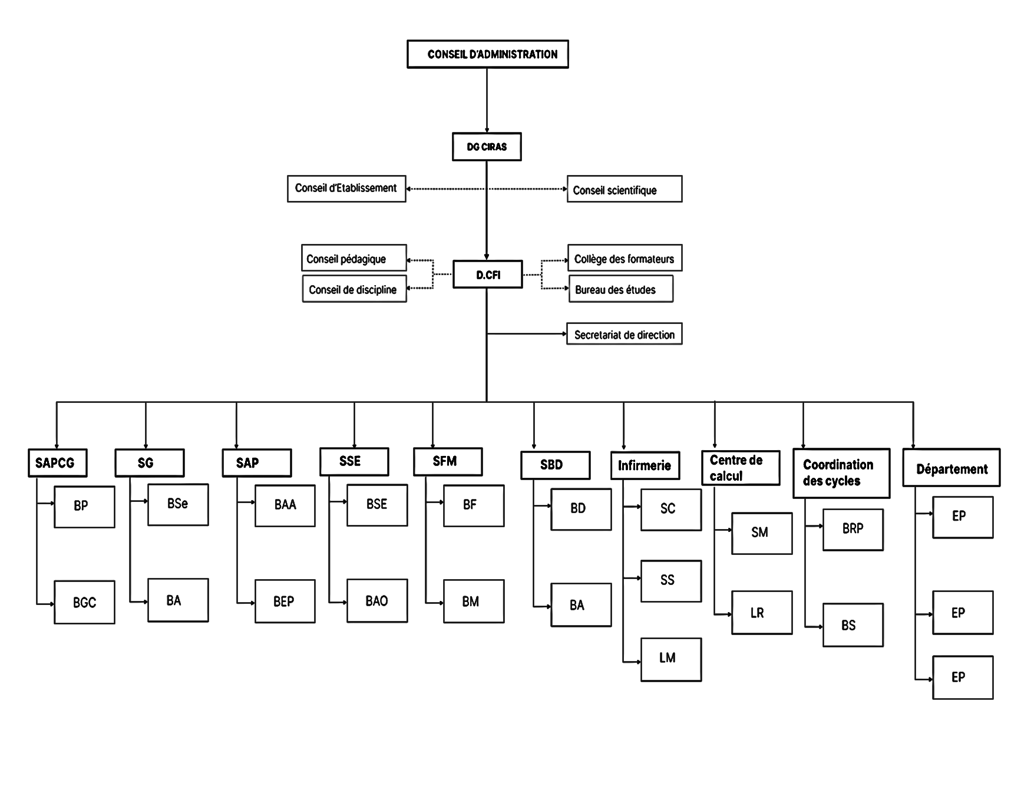
1.2 Organigramme fonctionnel du CFI-CIRAS
Figure 1 : Organigramme du CFI-CIRAS
Légende :
SAPGC : Service Administrateur et du Personnel chargés de la gestion des carrières ;
SG : Secrétaire Général ;
SAP : Service des Affaires Pédagogiques ;
SSE : Service de la Scolarité et des examens ;
SMF : Service des finances et du matériel ;
SBD : Service de la Bibliothèque et de la Documentation ;
BP : Bureau du Personnel ;
BGC : Bureau de la Gestion des Carrières ;
BSE : Bureau de Service des Etudes ;
BA : Bureau Auto ;
BAA : Bureau des Affaires Académiques ;
BEP : Bureau des Études et de la Planification ;
BSE : Bureau de la Scolarité et des Examens ;
BAO : Bureau de l’Accueil et de L’Orientation ;
BF : Bureau de Finances ;
BM : Bureau du Matériel ;
BD : Bureau de la Documentation ;
BA : Bureau des Archives ;
SC : Salle de Consultation ;
SS : Salle des Soins ;
LM : Laboratoire médical ;
SM : Salle Machine ;
LR : Laboratoire de Recherche ;
BRP : Bureau des Relations Publiques ;
EP : Équipe Pédagogiques

1.3 Attribution des structures de l’organigramme général
D’après l’arrêté N°3453 du 20 juillet 2002, portant attribution et organisation des services du Centre de Formation en Informatique ; au chapitre II : des attributions, en Article 2 : Le centre de formation en informatique, outre-le secréterait comprend :
- Les départements ;
- Les coordonnateurs de cycles ;
- Le centre de calcul ;
- Le service des affaires pédagogiques ;
- Le service de la scolarité ;
- Le service des finances et du matériel ;
- Le service de la bibliothèque et de la documentation ;
- L’infirmerie.

Chapitre 2 : Situation Informatique

2.1 Situation informatique
Étant un établissement public de l’enseignement supérieur à caractère scientifique, technique et professionnel, spécialisé dans la promotion et le développement des technologies de l’informatique, de la communication et de l’utilisation des techniques administratives, le Centre de Formation en Informatique, se structure qu’il suit :

2.2 Personnel informatique
- Répartition du personnel par service
N° | Service | Personne(s)
01 | DCFI | 01
02 | Secréterait DCFI | 01
03 | Service de affaires pédagogiques | 01
04 | Service des scolarités et des examens | 02
05 | Service des finances et du matériels | 01
06 | Service de la bibliothèque et de la documentation | 01
07 | Service d’infirmerie | -
08 | Centre de calcul | 01
09 | Coordination des cycles | 01
10 | Département | 01
11 | Stagiaire | 05
Tableau 1 : Répartition du personnel par service

- Répartition des formateurs du CFI par catégories
N° | Catégorie | Niveau minimum
01 | Chargé d’enseignement | Bac + 8
02 | Chargé de cours | Bac + 5
03 | Chargé d’encadrement technique et professionnel | Bac + 3
Tableau 2 : Répartition des formateurs du CFI-CIRAS
- Répartition des étudiants par classe et par filière

N° | Filières | Classes | Nombres
01 | Administration | LAP 1 | 68
 |  | LAP 2 | 54
 |  | LAP 3 | 85
02 | Informatique | LIC info.1/A | 77
 |  | LIC info.1/B | 41
 |  | LIC info.RT1 | 35
 |  | LIC info.1/C | 28
 |  | LIC info.2/A | 59
 |  | LIC info.2/B | 67
 |  | LIC info.3(SR1) | 46
 |  | LIC info.3(SR2) | 20
 |  | LIC info.3GL | 80
 |  | Master Informatique | 40
Tableau 3 : Répartition des étudiants par classe

2.3 Matériel informatique
Services et salles | Descriptions
Le service des affaires pédagogiques | - Un ordinateur de bureau de model HP équipé d’un système d’explication Windows 11, à la disposition du chef du SAP  - Une imprimante laser en couleur  - Un ordinateur de bureau équipé d’un système d’exploitation Windows 7 avec un logiciel de pointage des heures de cours pour les formateurs
Service de la scolarité | - Deux ordinateurs de bureau équipé d’un système d’exploitation Windows 10  - Une imprimante laser Noir et Blanc
Service des finances et du matériel | - Un ordinateur de bureau équipé d’un système d’exploitation Windows 7 avec un logiciel de gestion des finances et de paiement de frais d’écolage
Le Centre de calcul | - Un ordinateur de bureau équipé d’un système Windows 10 ;  - Une imprimante à jet d’encre HP 2160 ;  - 9 Routeur sans fil ;  - Un Routeur professionnel ;  - 17 Switch CISCO
Salle Internet | - 9 ordinateurs de bureaux tous équipés d’un système d’exploitation Windows 10 ;  - Un switch TP Link pour la connexion internet avec câble Ethernet (RJ-45)
Salle 20 | - 20 ordinateurs de bureaux tous équipés d’un système d’exploitation Windows
Salle 16 | - 16 ordinateurs de bureaux tous équipés d’un système d’exploitation Windows
Secrétariat du directeur du CFI | - Un ordinateur de bureau équipé d’un système d’exploitation Windows 10 ;  - Une imprimante laser Noir et Blanc de marque HP  - Une imprimante à jet d’encre de marque HP
Directeur CFI | - Un ordinateur de bureau équipé d’un système d’exploitation Windows 10 ;  - Une imprimante à jet d’encre de la marque HP
Tableau 4 : Matériel informatique du CFI-CIRAS
Tableau 5 : Tableau représentatif du matériel informatique du CFI

2.4 Logiciel informatique
Services | Description
Services des Affaires Pédagogiques | - Un logiciel de prélèvement et de calcul des heures de cours pour les formateurs
Service de la scolarité | - Un logiciel de gestion de la scolarité,  - Un logiciel de répartition aléatoire des étudiants dans les salles d’examen
Services des Finances et du Matériel | - Un logiciel de gestion des finances : permet au gestionnaire des finances et du matériel du CFI de gérer les inscriptions, réinscriptions et le paiement des frais estudiantine
Site et service web du CFI | - Accessible via le lien : https://www.cfi-ciras.cg  - Plateforme de formation à distance : yekola https://yekola.cfi-ciras.cg/my/  - Académie CISCO NETACAD  - Plateforme de certification internationale : PearsonView
Tableau 6 : Logiciel informatique

2.5 Domaine
Le domaine d'étude concerne la conception et la mise en œuvre d'une plateforme intégrée de gestion de divers services académiques des étudiants CFI-Digital essentiels dans un établissement scolaire ou universitaire notamment pour le CFI-CIRAS. Cette plateforme vise à digitaliser, simplifier et automatiser plusieurs processus clés liés aux étudiants, contribuant ainsi à améliorer l'efficacité administrative et l'expérience utilisateur.
Composantes Clés :

- Gestion des Inscriptions et Réinscriptions :
- Processus d'inscription et de réinscription en ligne sécurisés et personnalisés.
- Automatisation des tâches administratives liées à l'admission et à la réinscription.

- Consultation des Résultats Scolaires et Réclamation :
- Accès sécurisé et en ligne aux résultats scolaires pour les étudiants et les parents.
- Possibilité de faire des réclamations via des discutions mail intégré
- Possibilité de faire une demande d'impression des relevés de notes via mail.

- Consultation du Calendrier Académique et Emplois du Temps Académiques :
- Planification et gestion centralisée des événements académiques (examens, vacances, etc.).
- Notifications automatiques pour les événements importants.

- Paiement et Suivi des Frais :
- Intégration de moyens de paiement locaux Mobile Money et Airtel Money pour faciliter les transactions.
- Suivi en temps réel des paiements et des frais impayés, avec rappels automatiques (système de notification).

- Système de notification et de mailing :
- Intégration d’un système de notifications pour informer les étudiants des éventuels changements.
- Possibilité de discuter avec la scolarité ou le service de finance par mail pour des éventuels soucis.

Objectifs
- Digitalisation et simplification : Dématérialiser et accélérer les processus administratifs.
- Amélioration de l'expérience utilisateur : Offrir une interface conviviale et accessible pour les étudiants.
- Optimisation des ressources : Réduire les coûts administratifs et améliorer l'efficacité globale.
- Intégration des services : Offrir une plateforme unique pour gérer divers aspects de la vie académique.

Ce domaine d'étude englobe tous les aspects mentionnés, en mettant l'accent sur l'intégration des services académiques pour améliorer l'efficacité et l'expérience utilisateur.

Chapitre 3 : Présentation du domaine d’étude

3.1 Contexte du Projet
Le CFI-CIRAS fait face à des défis récurrents dans la gestion des processus administratifs des étudiants (inscription, réinscription, accès au relevé académique, etc.). Les démarches administratives actuelles sont souvent longues et nécessitent des déplacements physiques et des temps d’attentes conséquents, ce qui perturbe l’expérience des étudiants et surcharge le personnel administratif. L'objectif est de proposer une solution numérique mobile permettant de simplifier ces processus, de centraliser les informations et de garantir une gestion transparente et efficace.

3.2 Problématique
La gestion actuelle des démarches administratives dans l’établissement souffre d’une série de lacunes et de limitations :
- Processus manuels et inefficaces : L’inscription des nouveaux étudiants et la réinscription des étudiants en cours de cursus voire l’accès aux résultats académiques mais également le paiement des frais académiques nécessite de nombreuses interventions manuelles, ce qui ralentit le processus et augmente le risque d’erreurs.
- Fragmentation des informations : Les données académiques, les paiements et les documents justificatifs sont dispersés sur différents supports ou systèmes, rendant leur gestion complexe et augmentant le risque d'oubli ou de perte d’informations essentielles.
- Expérience étudiante insatisfaisante : Les étudiants se retrouvent souvent confrontés à un processus long et opaque, nécessitant des déplacements physiques pour accomplir des démarches simples, ce qui nuit à leur satisfaction et à leur perception de l’institution.
- Surcharge administrative : Le personnel administratif doit traiter une grande quantité de documents manuellement, ce qui engendre une surcharge de travail et des erreurs dans la gestion des dossiers étudiants.
La question centrale de ce projet est la suivante :
Comment simplifier, automatiser et sécuriser les processus administratifs des étudiants tout en offrant une gestion centralisée et transparente des données académiques et administratives au CFI-CIRAS ?

3.3 Intérêt du Sujet
Les avantages de ce projet sont nombreux et touchent plusieurs parties prenantes :
- Pour les étudiants : L’application leur permettra de réaliser leurs démarches administratives de manière autonome, rapide et à distance. L’interface mobile simplifie l'accès aux informations et facilite le suivi de leur parcours académique.
- Pour l'administration : L'automatisation et la centralisation des données réduisent la charge de travail manuelle, ce qui améliore l'efficacité administrative et réduit le risque d'erreurs dans la gestion des dossiers étudiants.
- Pour l’établissement : La mise en place de cette solution numérique améliore la compétitivité de l'institution, modernise ses processus et renforce son image de marque en tant qu'acteur innovant dans l'éducation.
- Pour la sécurité des données : L'application permettra de sécuriser les informations sensibles des étudiants et de l’administration, en garantissant une gestion conforme aux standards de sécurité des données.

3.4 Concepts liés au sujet
- Système d’information : un système d’information peut être défini comme la partie du réel constituées d’informations organisées et d’acteurs qui agissent sur ces informations ou à partir de ces informations, selon des processus visant une finalité de gestion et utilisant les technologies de l’information.
- Système informatique : est un ensemble de composants matériels et logiciels permettant de traiter, stocker et transmettre de l'information.
- Agrégateur de système de paiement : est une solution qui centralise plusieurs moyens de paiement en une seule interface.
- Étudiant : est une personne qui suit un enseignement ou une formation dans un établissement supérieur.
- Tuteur : Ils ont pour responsabilité légale et éducative d’un enfant inscrit dans une institution éducative supérieur.
- Application mobile : Une application mobile est un logiciel conçu pour fonctionner sur smartphones et tablette
- Automatisation des processus : La mise en œuvre de mécanismes informatiques pour exécuter et gérer de manière efficace les tâches administratives et pédagogiques, réduisant ainsi la dépendance aux processus manuels.

Deuxième Partie : Déroulement du stage

Chapitre 4 : Approche méthodologique

4.1 Le Langage de modélisation
Un langage de modélisation est un système formel utilisé pour exprimer des informations, des connaissances ou des systèmes dans une structure définie par des règles cohérentes. Ces règles permettent d'interpréter la signification des composants au sein de cette structure.
Le langage UML, ou "Unified Modeling Language", est une notation graphique standardisée par l'Object Management Group (OMG), créé en 1989 pour promouvoir le modèle objet.

4.2 Présentation d’UML
La présentation d'UML et du formalisme qu'il propose est nécessaire pour une meilleure appréciation de ce langage. UML est le résultat de la fusion de plusieurs modélisations objet, notamment BOOCH, OMT et OOSE. Il est principalement issu des travaux de Grady Booch (Américain), James Rumbaugh (Américain) et Ivar Jacobson (Suédois), et a hérité des points forts de ces langages.[1]
UML fournit une notation pour la représentation graphique des éléments de modélisation. Il permet ainsi, grâce à ses diagrammes, de spécifier, construire, visualiser et décrire les artefacts (élément représenté par UML) d'un système logiciel. Comme formalisme, UML se décompose en trois sous-ensembles complémentaires qui permettent une modélisation complète du système. Ce sont : les vues, les diagrammes et les modèles d'éléments.
- Les vues : elles constituent les perspectives du système, fournissant une description du système d'un point de vue organisationnel, dynamique, temporel, architectural, géographique, logique. Une description complète d'un système peut être obtenue par une combinaison de toutes les vues (logiques, d'implémentation, de déploiement, des processus et des cas d'utilisation).
- Les diagrammes : ce sont des ensembles d'éléments graphiques qui décrivent le contenu des vues, notions abstraites. Ils peuvent faire partie de plusieurs vues.
- Les modèles d'éléments : ce sont les éléments graphiques des diagrammes.

4.3 Les types de digrammes d'UML
Les diagrammes sont des éléments graphiques qui servent à décrire le contenu des vues. UML compte treize (13) diagrammes depuis UML 2, répartis en trois (03) groupes :
- Les diagrammes structurels ou statiques
- Les diagrammes comportementaux
- Les diagrammes d'interactions ou dynamiques.

- Les diagrammes structurels statiques
Ils sont au nombre de six (06) ; ils comprennent :
- Le diagramme de classes : il représente l'ensemble des classes du système et leurs relations.
- Le diagramme d'objets : il fournit une représentation des instances de classes (objets) utilisées dans le système.
- Le diagramme de déploiement : il permet de représenter les éléments matériels (ordinateurs, périphériques, réseaux, systèmes de stockage, etc.) ainsi que la répartition des composants du système sur ces éléments et leurs interactions.
- Le diagramme de composants : c'est la représentation des composants du système d'un point de vue physique, montrant comment ils sont mis en œuvre (fichiers, bibliothèques, bases de données, etc.).
- Le diagramme des paquetages : il représente les dépendances entre les paquets.
- Le diagramme des structures composites : il décrit les relations entre les composants d'une classe.

- Les diagrammes comportementaux
Ils sont au nombre de trois (03) ; ils comprennent :
- Le diagramme de cas d'utilisation : il fournit l'ensemble des fonctionnalités du système en identifiant les interactions possibles entre le système et les acteurs.
- Le diagramme d'états-transitions : c'est la description sous forme de flux ou d'enchaînement d'activités du comportement du système ou de ses composants.
- Le diagramme d'activité : il décrit sous forme de flux ou d'enchaînement d'activités le comportement du système ou de ses composants.

- Les diagrammes d'interactions ou dynamiques
Ils sont au nombre de quatre (4) ; ils comprennent :
- Le diagramme de séquence : c'est la représentation séquentielle du déroulement des traitements et des interactions entre les éléments du système, tels que les objets.
- Le diagramme global d'interactions : il décrit les enchaînements possibles entre les scénarios préalablement identifiés sous forme de diagrammes de séquences.
- Le diagramme de communication : c'est une représentation simplifiée d'un diagramme de séquence, se concentrant sur les échanges de messages entre les objets.
- Le diagramme de temps : il sert à décrire les variations d'une donnée au cours du temps.

4.4 Le processus de Développement
Par définition, un processus est une séquence d'étapes ordonnées qui contribuent à l'obtention d'un système logiciel ou à l'évolution d'un système existant. Il se décompose en deux axes principaux : l'axe de développement technique et l'axe de gestion du développement. Alors que l'axe technique se concentre sur la production, l'axe de gestion, quant à lui, se préoccupe de mesurer et de prévoir les coûts et les délais. [b]

4.5 Présentation du Processus Unifié (UP)
Le processus unifié (en anglais Unified Process) est un processus de développement logiciel itératif et incrémental, centré sur l'architecture et piloté par les cas d'utilisation.
Avec le processus unifié, le développement d'un produit logiciel ne se fait pas en une seule fois. Le projet est subdivisé en mini-projets qui constituent des itérations. Chaque itération comprend les différentes étapes de l'enchaînement d'activités (expression des besoins, analyse, conception, implémentation et test). L'achèvement d'une itération donne un incrément. [r]
Les caractéristiques du processus unifié sont fortement liées et importantes. L'architecture définit le contexte de travail de chaque itération. Les cas d'utilisation, quant à eux, permettent d'établir les objectifs et d'orienter le travail de chacune d'elles (les itérations).
L'architecture d'un système est une description du système sous différentes vues. Le processus unifié produit une représentation du système sous les vues décrites par UML (la vue des cas d'utilisation, la vue logique, la vue d'implémentation, la vue des processus et la vue de déploiement). Cette représentation constitue l'architecture système.
Le processus unifié répète un certain nombre de fois une série de cycles. Chaque cycle se termine par une livraison d'une version du logiciel. Un cycle comprend quatre phases :
La création, l'élaboration, la construction et la transition. Chacune de ces phases est constituée d'itérations.
- La phase de création : Elle donne une vue du projet sous forme de produit fini. Au cours de cette phase, les principaux cas d'utilisation sont présentés, une architecture générale du système est donnée, et les risques majeurs, les délais et les coûts sont identifiés. Elle répond aux questions suivantes :
  - Que va faire le système pour les utilisateurs ?
  - Quelle sera l'architecture du futur système ?
  - Quels seront les délais, coûts, ressources et moyens à déployer ?

- La phase d'élaboration : Cette phase permet de préciser la plupart des cas d'utilisation et de concevoir l'architecture du système. De celle-ci découle l'architecture de référence. À la fin de cette phase, le chef de projet doit être capable de prévoir les activités et d'estimer les ressources nécessaires à l'achèvement du projet.
- La phase de construction : Le produit est construit lors de cette phase. L'architecture de référence se transforme en produit complet, qui comprend tous les cas d'utilisation que les chefs de projet, en accord avec les utilisateurs, ont décidé de réaliser pour cette version.

- La phase de transition : Une version bêta du produit est livrée. Un groupe d'utilisateurs essaie le produit afin de détecter les anomalies et les défauts. Cette phase suppose des activités comme la formation des utilisateurs clients, la mise en œuvre d'un service d'assistance et la correction des anomalies.

- À chaque cycle, les développeurs doivent construire toutes les représentations du produit logiciel afin de réussir celui-ci (le cycle). Ces représentations sont les suivantes :

    - Un modèle de cas d'utilisation
    - Un modèle d'analyse
    - Un modèle de conception
    - Un modèle d'implémentation
    - Un modèle de déploiement
    - Un modèle de test
    - Une architecture du système
Le processus unifié est un processus de développement complet. Il fournit une architecture du produit demandé et permet de répondre aux besoins des utilisateurs. Son découpage en cycles permet un meilleur suivi et une maîtrise du processus de développement.

Figure 2 : Processus Unifié, différente phase

4.6 Présentation du Two Tracks Processus Unifié (2TUP)
Le 2TUP propose un cycle de développement en Y, qui dissocie les aspects techniques des aspects fonctionnels. Il commence par une étude préliminaire qui consiste essentiellement à identifier les acteurs qui vont interagir avec le système à construire, les messages qu'échangent les acteurs et le système, à produire le cahier des charges et à modéliser le contexte (le système est une boîte noire, les acteurs l'entourent et sont reliés à lui, sur l'axe qui lie un acteur au système on met les messages que les deux s'échangent avec le sens). [q]
Le processus s'articule ensuite autour de trois phases essentielles :
- Une branche technique ;
- Une branche fonctionnelle ;
- Une phase de réalisation.
La branche fonctionnelle capitalise la connaissance du métier de l’entreprise. Cette branche capture des besoins fonctionnels, ce qui produit un modèle focalisé sur le métier des utilisateurs finaux.
La branche technique capitalise un savoir-faire technique et/ou des contraintes techniques. Les techniques développées pour le système le sont indépendamment des fonctions à réaliser.
La phase de réalisation consiste à réunir les deux branches, permettant de mener une conception applicative et enfin la livraison d'une solution adaptée aux besoins.

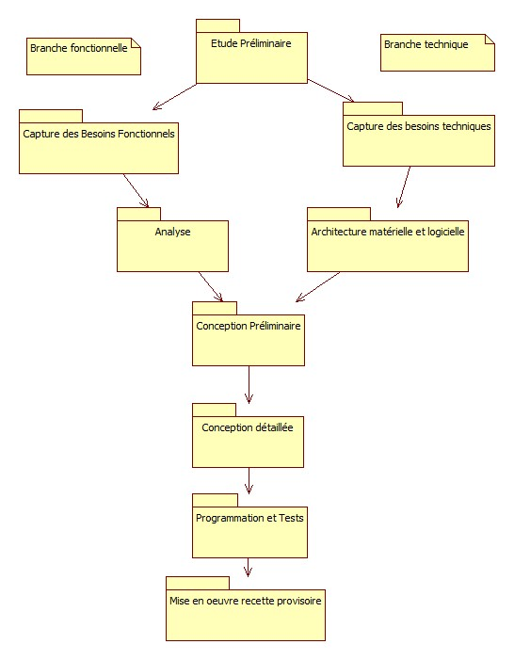
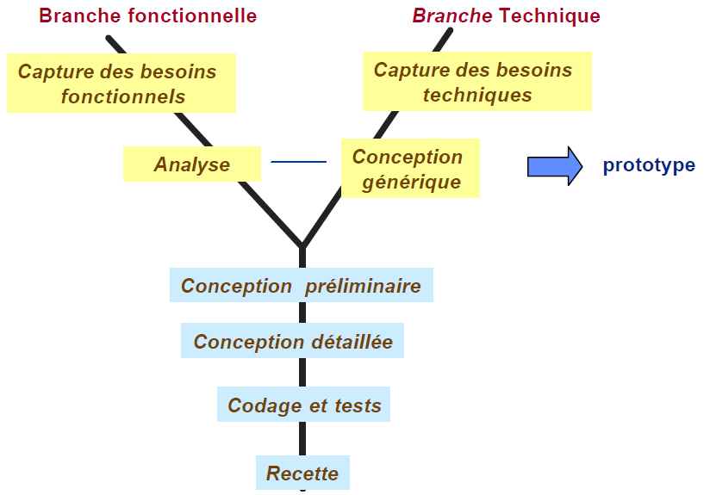
Figure 3 : cycle de développement du processus 2TUP

4.7 2TUP et UML
Le processus 2TUP s’appuie sur UML tout au long du cycle de développement, car les différents diagrammes de ce dernier permettent de par leur facilité et clarté, de bien modéliser le système à chaque étape.
UML se définit comme étant un langage de modélisation graphique et textuel destiné à comprendre et décrire des besoins, spécifier, concevoir des solutions et communiquer des points de vue.
UML unifie à la fois les nations et les concepts orientés objet. Il ne s’agit pas d’une simple notation, mais les concepts transmis par diagramme ont une sémantique précise et sont porteurs de sens au même titre que les mots d’un langage, c’est pour cela qu’UML est présenté parfois comme une méthode alors qu’il ne l’est absolument pas. [q]
UML unifie également les notations nécessaires aux différentes activités d’un processus de développement et offre, par ce biais, le moyen d’établir le suivi de décisions prises, depuis la définition des besoins jusqu’au codage. (Roques, 2006). Voici une présentation rapide des différents diagramme UML qui vont être utilisés tout au long du projet :
- Le diagramme des cas d’utilisation : représente la structure des fonctionnalités nécessaires aux utilisateurs du système. Il est normalement utilisé lors des étapes de capture des besoins fonctionnels et techniques.

- Le diagramme d’activités représente les règles d’enchainement des activités et actions dans système. Il peut être assimilé comme un algorithme mais schématisé.

- Le diagramme de packages présent depuis UML 2.0, ce diagramme modélise des catégories cohérentes entre elles, pour un souci de partage des rôles. Correspond à l’étape de modélisation des différents scenarios d’un cas d’utilisation.

- Le diagramme de classes est surement l’un des diagrammes les plus importants dans un développement orienté objet. Sur la branche fonctionnelle, ce diagramme est prévu pour développer la structure des entités manipulées par les utilisateurs. En conception, le diagramme de classes représente structure d’un code orienté objet.

- Le diagramme de séquence représente les échanges de messages entre objets, dans le cadre d’un fonctionnement particulier du système.

- Le diagramme d’états représente le cycle de vie d’un objet. Il spécifie les états possibles d’une classe et leur enchainement. Ce diagramme est utilisé lors des étapes d’analyse et de conception.

Chapitre 5 : Étude de l’existant

5.1 Description des activités (la situation actuelle)
Le Centre de Formation en Informatique du CIRAS est actuellement en cours d’implémentation d’un ERP (Enterprise Resource Planning), un Progiciel de Gestion Intégré ou PGI visant à centraliser et automatiser tous les processus métiers liés à la gestion efficace de son Centre de Formation en Informatique (CFI). En outre, en ce qui concerne les processus administratifs des étudiants tels que l’inscription, la réinscription, l’accès aux résultat académique, et le paiement des différents frais académiques plusieurs défis organisationnels et administratifs sont encore observés. Pour réaliser ces différentes tâches, qui impliquent une collaboration entre plusieurs services principaux : la scolarité, les finances, et le centre de calcul ; de multiples processus contraignants sont remarqués.
Pour les processus d’inscription et de réinscription les étapes suivantes doivent être suivies :
- Obtention du formulaire d’inscription ou de réinscription : L’étudiant doit se rendre physiquement auprès du service de la scolarité pour recevoir un formulaire d’inscription/ réinscription.
- Remplissage et soumission : L’étudiant remplit le formulaire et le soumet ensuite au service des finances et du matériel, accompagné des frais d’inscription ou de réinscription.
- Validation : Une fois la tâche effectuée et les paiements validés, les données d’inscription de l’étudiant sont transmises au service de la scolarité via une fiche ou liste qui répertorie tous les étudiants inscrits ou réinscrits.
- Traitement des données : Le service de la scolarité utilise ces informations pour réaliser les répartitions dans les différentes filières, via une liste des étudiants inscrits ou réinscrits.
Pour les processus de retrait des bulletins de notes ou de réclamations ou encore de paiement des frais mensuels les étapes suivantes doivent être remplis :
- Obtention du formulaire de demande de retrait de bulletin académique : L’étudiant doit se rendre physiquement auprès du service de la scolarité pour recevoir le formulaire.
- Remplissage et soumission : L’étudiant remplit le formulaire et le soumet au service de scolarité, accompagné du reçu de paiement du mois en cours.
- Attendre et repasser pour le retrait : Une fois le formulaire de demande soumit, l’étudiant doit attendre parfois sans réponse la disponibilité de son bulletin tout en faisant des tours entre sa maison et l’école (la scolarité) ce qui rend minime le temps de réclamations.
- Pour le paiement mensuel : L’étudiant doit se rendre au service des finances pour payer ; En cas de retard l’étudiant se doit de payer aux portes d’entrées au niveau du surveillant pour avoir accès à la salle, soit s’engager dans une file d’attente pour payer avec sécurité chez la comptable au risque de rater des cours important ou de ne pas être servit à temps.
Le même parcours est suivi pour la demande de réclamations ou d’accès au nouveau bulletin constitué après réclamation ou session de rappel.
Ces procédures, entièrement manuelles pour l’étudiant, repose sur des interactions physiques et sur l’utilisation de documents papiers, ce qui entraîne :

- Des retards dans le traitement des inscriptions/réinscriptions ;
- Un risque accru d’erreurs et de pertes de documents ;
- Une surcharge administrative pour les deux services impliqués.
- Et surtout une énorme perte de temps et de gâchis de papier (ce qui n’est pas écologique)

Il est donc nécessaire d’évaluer les moyens d’optimiser ces processus afin d’améliorer l’efficacité et de réduire les contraintes physiques imposées aux étudiants.

5.2 Critique de l’existant (les limites)
Processus d'inscription et de réinscription actuel :
Les étudiants remplissent un formulaire papier. Cependant, les informations sont saisies sur papier en cas d'erreur de saisi le formulaire papier doit être changé, ce qui entraine à une perte de papier sans oublier la contrainte physique, l'énorme quantité de fiche justificative et les longues files d’attente constituées.
Processus de paiement actuel :
Le paiement s‘effectue principalement dans le service de finance ou au pire des cas chez le surveillant lors des cas urgents notamment après délai de paiement.
Processus de communication actuel :
La communication entre la scolarité et les étudiants se fait par les affiches sur le tableau d’affichage, où par des annonces de bouches à oreilles.
Tous les autres processus restants suivent la même démarche manuelle pour l’étudiant et semi- manuel pour l’administration.
Problèmes identifiés :
- Les étudiants se plaignent de la lenteur du processus des démarches administratives dû à une longue file d'attente où chaque étudiant patiente son tour.
- Le paiement en ligne non intégré
- Manque de communication fluide et direct avec la scolarité, et bien d’autres.
- Respect des horaires à la quelles toutes ces tâches doivent être accomplies
- Le besoin physique pour effectuer chacune de ses démarches à l’ère d’un monde connecté.

5.3 Propositions de solutions
Compte tenu de la situation actuelle et des différents problèmes rencontrés, il est essentiel d’automatiser les opérations administratives des étudiants afin de faciliter les échanges entre les services de scolarité, de comptabilité et les étudiants, aussi bien sur le plan physique qu’administratif.
Pour répondre à ces besoins, plusieurs pistes de solution peuvent être envisagées :
- Choix 1 : Acheter un système existant (solution clé en main)
Il s’agit d’acquérir un logiciel déjà développé, utilisé dans d'autres établissements, puis de l’adapter partiellement au contexte du CFI.

- Choix 2 : Utiliser une solution par abonnement (SaaS – Software as a Service)
Cette option consiste à louer une plateforme externe (souvent en ligne) via un abonnement mensuel ou annuel.
- Choix 3 : Développer une solution sur mesure (développement en interne)
Il s’agit de concevoir et développer entièrement une application mobile dédiée au CFI-CIRAS : CFI-Digital. Cette solution serait spécifiquement adaptée aux besoins des étudiants et des services internes.
Fonctionnalités clés proposées :
  - Inscription / réinscription à distance
  - Paiement en ligne (Mobile Money, Airtel Money…)
  - Tableau de bord étudiant personnalisé
  - Suivi des résultats académiques
  - Notification automatique (paiement, résultats, événements)
  - Gestion centralisée et sécurisée des données

5.3.1 Tableaux comparatif des différentes pistes de solution
Solution | Avantages | Inconvénients | Niveau de sécurité
Acheter un système existant | - Déploiement rapide  - Solution éprouvée  - Support technique inclus | - Coût d’achat élevé  - Personnalisation limitée  - Dépendance au fournisseur | Dépend entièrement des politiques du fournisseur.  Contrôle limité sur la sécurité et les données.
Utiliser une solution par abonnement (SaaS) | - Coût initial faible  - Maintenance incluse  - Accessibilité à distance | - Paiement récurrent  - Risque de coupure de service  - Adaptabilité limitée au contexte local | Données hébergées à l'extérieur.  Risques accrus si la plateforme est compromise. Peu de maîtrise sur la sécurité.
Développer une solution sur mesure (CFI-Digital) | - Adaptée au contexte du CFI-CIRAS  - Fonctionnalités personnalisées  - Évolutive et autonome | - Temps de développement plus long  - Ressources internes nécessaires  - Coût initial plus important | Maîtrise complète : sécurité des accès, chiffrement, contrôle des données sensibles, conformité RGPD envisageable.
Tableau 6 : Comparaison des solution proposées

Choix de la solution
La solution retenue repose sur la conception et le déploiement d’une application mobile dédiée aux étudiants « CFI-Digital », développée sur mesure et hébergée en interne. Ce choix stratégique répond précisément aux problématiques identifiées au sein du CFI-CIRAS.
1. Réponse ciblée aux problèmes existants
Les procédures longues, les erreurs humaines fréquentes et les files d’attente sont des obstacles majeurs dans la gestion académique actuelle. En automatisant ces processus (inscription, réinscription, paiements, résultats, notifications), CFI-Digital rationalise les opérations et améliore le quotidien des étudiants comme du personnel administratif.
2. Accessibilité et mobilité
Grâce à « CFI-Digital », les étudiants peuvent accéder à leurs services (paiements, résultats, inscriptions) à distance, 24h/24 et 7j/7, sans avoir à se déplacer. Cela permet de réduire la pression physique sur l’administration et de mieux s’adapter aux contraintes de temps et de lieu.
3. Tableau de bord personnalisé
L’application proposera un espace personnel pour chaque étudiant contenant :
- L’état de ses paiements,
- Ses informations académiques (inscription, cursus, résultats),
- Ses notifications importantes (rappels, événements, messages administratifs).
4. Paiement en ligne intégré
L’intégration de solutions de paiement local (Mobile Money, Airtel Money) permet aux étudiants de régler leurs frais d’inscription, de réinscription et de mensualités directement via l’application, de manière sécurisée et instantanée.
5. Centralisation des données
Une base de données centralisée et sécurisée permet de :
- Stocker toutes les informations académiques et financières,
- Faciliter le partage des données entre les services concernés,
- Réduire les erreurs de saisie, les pertes de documents et les doublons.
6. Gain d’efficacité opérationnelle
En automatisant les tâches répétitives (envoi de rappels, génération de reçus, consultation des notes), le personnel peut se concentrer sur des missions à plus forte valeur ajoutée. Cela contribue à une meilleure organisation interne et à une utilisation plus efficace des ressources.
7. Maîtrise de la sécurité
Contrairement aux solutions externes, CFI-Digital permet de maîtriser entièrement la sécurité des données :
- Authentification sécurisée des utilisateurs,
- Chiffrement des données sensibles,
- Conformité progressive aux normes de protection des données (RGPD, sécurité interne).
8. Rentabilité à long terme
Bien que le développement initial demande un certain investissement, cette solution réduit durablement :
- Les coûts liés à la gestion administrative,
- Les impressions papier,
- Le temps de traitement des dossiers.
Elle offre un retour sur investissement intéressant sur le moyen terme.

Critères | CFI-Digital (solution retenue)
Adaptabilité | Entièrement personnalisée selon les besoins du CFI-CIRAS
Accessibilité | Utilisable partout, à tout moment
Tableau de bord | Affichage en temps réel des paiements, notifications
Paiement mobile | Intégré via Airtel Money / Mobile Money
Base de données | Centralisée, cohérente et sécurisée
Sécurité des données | Contrôle total en interne
Indépendance | Aucune dépendance à un fournisseur tiers
Impact environnemental | Réduction des impressions et des déplacements
Tableau 7 : Critères de la solution choisie

Chapitre 6 : Analyse
L’analyse en informatique a pour rôle d’évaluer les besoins informatiques et techniques des utilisateurs d’un système informatique donné ainsi que l’évaluation et l’implantation de ces systèmes. Elle coordonne, ainsi, l’implantation des changements liés aux données dans les environnements tant de développement que de production.

6.1 Analyse du besoin
Le but de cette partie, portant sur l’analyse du besoin, consiste à définir avec détails l’ensemble des fonctionnalités proposées par le système. Les besoins retenus ont été répartis en deux catégories dont l’une fonctionnelle et l’autre technique.

6.1.1 Besoins fonctionnels
Les besoins sont exprimés sous forme de fonctionnalités de l’application. Nous avons les besoins fonctionnels, qui consistent en la description des fonctions de l’application en vue de sa réalisation, les besoins non fonctionnels, les contraintes et les propriétés qui doivent être remplies par le système dans son intégralité.
Les actions suivantes :
- La gestion des inscriptions
- La gestion des réinscriptions
- La gestion des résultats, calendriers académiques et autres données académiques
- La gestion des paiements frais académiques
- La gestion des historiques de paiement
- La gestion des réclamations
- La gestion des données étudiants
- La gestion des accès en salle des étudiants

6.1.2 Besoins techniques
Pour assurer la réussite et la pérennité du projet CFI-Digital, l’application mobile doit répondre à plusieurs exigences techniques essentielles :
- Scalabilité : le système doit pouvoir gérer un grand nombre d’utilisateurs et de requêtes simultanées sans perte de performance, notamment en période de forte activité (inscriptions, résultats, etc.).
- Performance : les temps de chargement doivent être rapides, avec une réactivité optimale lors de la navigation et des interactions avec le backend.
- Ergonomie : l’interface doit être simple, intuitive et accessible à tous les profils d’utilisateurs, afin de favoriser une adoption rapide sans formation préalable.
- Fiabilité : l’application doit garantir un fonctionnement stable, avec une gestion efficace des erreurs et une tolérance aux pannes.
- Sécurité : les données personnelles et académiques doivent être protégées par des mécanismes de sécurité robustes : authentification via JWT, gestion des rôles, chiffrement des données sensibles.
- Flexibilité : l’architecture doit permettre une évolution facile de l’application, avec la possibilité d’ajouter ou de modifier des modules sans impacter l’ensemble du système.
- Compatibilité multiplateforme : l’application doit être prioritairement fonctionnelle sur Android, avec une éventuelle ouverture à iOS et au web pour les agents administratifs.
- Résilience réseau : l’application doit rester utilisable dans un contexte de connectivité instable, via le cache local ou une synchronisation différée.
- Maintenabilité : le code doit être structuré, bien documenté et conforme aux bonnes pratiques pour faciliter les corrections, mises à jour et évolutions futures.
- Accessibilité : l’interface doit être lisible, responsive et adaptée aux petits écrans, même sur des appareils peu performants.
- Traçabilité : les actions critiques (connexion, paiements, inscriptions) doivent être enregistrées dans des journaux d’activité pour assurer un meilleur suivi.
- Évolutivité : l’application doit pouvoir intégrer à terme de nouvelles fonctionnalités comme la messagerie étudiante, les notifications push, ou les bulletins numériques.

6.2 Spécifications fonctionnelles

6.2.1 Identifications des acteurs
Un acteur représente une personne, un matériel ou un logiciel ou tout autre élément externe qui interagit directement avec le système. Un acteur peut consulter et/ou modifier directement l’état du système en émettant ou recevant des messages susceptibles d’apporter les données. Les acteurs sont classés par catégories de deux parmi lesquels :
- Les acteurs principaux : Ce sont des acteurs qui utilisent les fonctionnalités principales du système (L’étudiant qui remplit le formulaire d’inscription, le système qui valide le paiement, etc.) ;
- Les acteurs secondaires : Ce sont des acteurs effectuant des tâches administrateurs.
Les différents acteurs identifiés par notre système :
- Étudiant : il est celui qui effectue les démarches administratives (s’inscrire/se réinscrire, payer les académiques, consulter ses résultats, faire des réclamations) au sein de l’établissement.
- Système de paiement Mobile/Arteil money : acteur externe au système permettant d’effectuer les opérations de paiement depuis CFI-Digital.

6.2.2 Diagramme de contexte statique
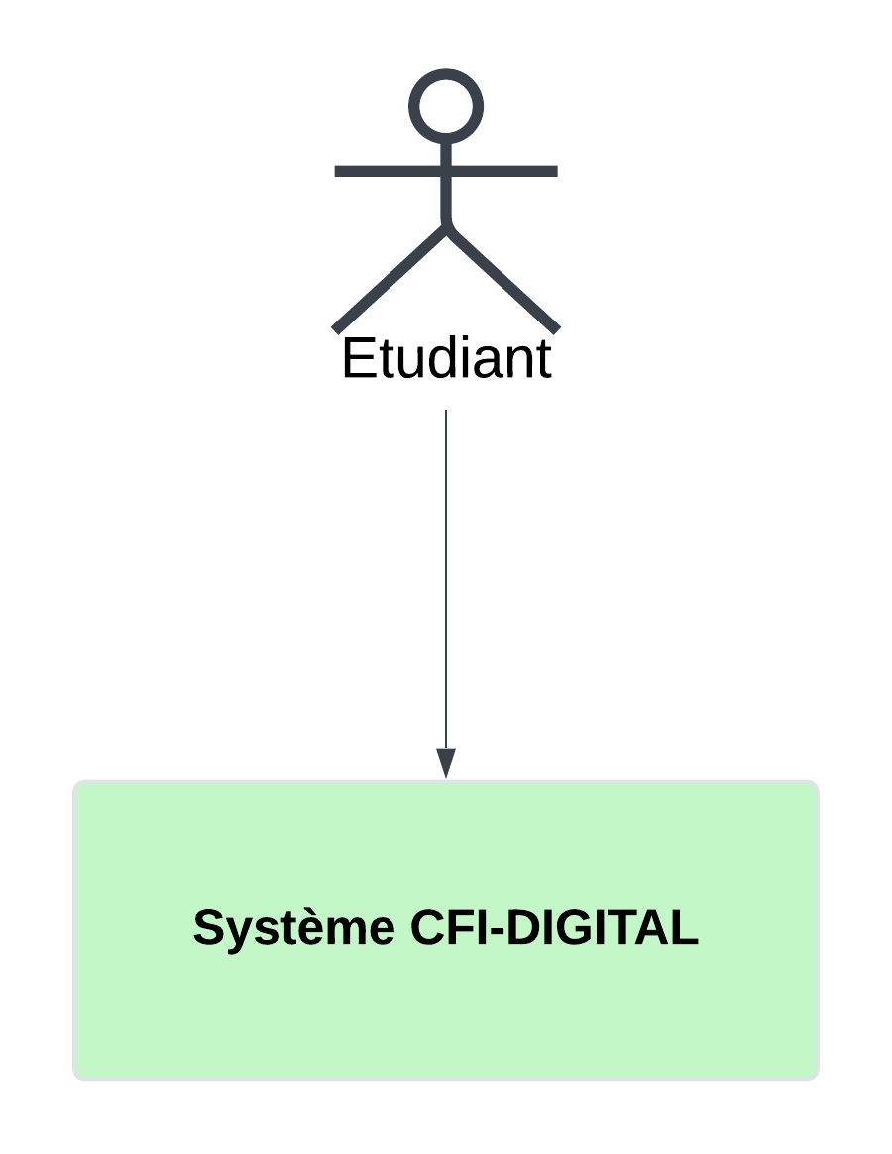
Un diagramme de contexte statique est également diagramme de contexte système de niveau 0. Il communique vue d’ensemble du flux de données d’un système technique. Ne nécessitant pratiquement aucune connaissance technique pour être compris, ce type de diagramme permet de disposer d’une référence visuelle pour l’analyse et la conception du système.
Figure 4 : Diagramme de contexte statique

6.2.3 Identification des cas d’utilisations
Un cas d’utilisation représente un ensemble de séquences d’actions qui sont réalisées par le système et qui produisent un résultat observable intéressant pour un acteur particulier. On peut également le voir comme une collection de scenarios reliés par un objectif utilisateur commun.
Pour notre système, les cas d’utilisations nécessaires sont les suivants :
- S’inscrire
- S’authentifier
- Se réinscrire
- Payer les frais d’inscription/réinscription
- Changer de mot de passe
- Payer les frais mensuels
- Consulter son historique de paiement
- Consulter les résultats académiques
- Faire des réclamations
- Consulter le calendrier académique, les emplois du temps, la liste des matières
- Consulter son profil
- Recevoir des notifications
- Consulter son parcours
- Sélectionner un parcours
- Accéder aux paramètres
- Scanner le QR code

Classification par package
Un package en UML (ou paquetage en français) sert à grouper des éléments en un ensemble cohérent, et à fournir un espace de noms pour ces éléments.

Package | Cas d’utilisation | Acteurs
Gestion Authentification | - S’inscrire  - Se réinscrire  - S’authentifier  - Changer de mot de passe | Étudiant
Gestion des paiements | -Payer les frais d’inscription/réinscription  - Payer les frais mensuels  - Consulter son historique de paiement | Étudiant
Gestion des parcours académiques | - Consulter les résultats académiques  - Sélectionner un parcours  - Consulter son parcours  - Consulter le calendrier académique, les emplois du temps, la liste des matières | Étudiant
Gestion des compte étudiants | - Consulter son profil  - Accéder aux paramètres  - Recevoir des notifications | Étudiant
Gestion des support & réclamation | - Faire des réclamations | Étudiant
Gestion des accès physique | - Scanner le QR code
Tableau 9 : Tableaux représentatif de la classification par package des cas d'utilisation

6.2.4 Relation entre cas d’utilisation (Use case)
Les relations entre les cas d’utilisation ont pour but de décomposer les systèmes en fonctionnalités à granularité plus fine. Il existe trois (3) types de relations entre Use case : L’inclusion, l’héritage et l’extension.
- L’inclusion : Relation stéréotypée « Include » entre cas d’utilisation : le cas d’utilisation de base en incorpore explicitement un autre, de façon obligatoire, à un endroit spécifié dans ses enchaînements ;
- L’extension : Relation stéréotypée « Extend » entre cas d’utilisation : le cas d’utilisation de base en incorpore implicitement un autre, de façon optionnelle, à un endroit spécifié indirectement dans celui qui procède à l’extension.
- L’héritage : Mécanisme par lequel des éléments plus spécifiques récupèrent automatiquement la structure et le comportement d’éléments plus généraux ; principalement technique de réalisation de la généralisation ;
Les relations courantes utilisées pour « CFI-Digital » incluent :
- Relation d'association : connexion logique entre un acteur et un cas d'utilisation (ex. un étudiant s’inscrit).
- Relation d'inclusion : un cas d'utilisation inclut une fonctionnalité d'un autre cas d'utilisation (ex. S’inscrire inclut le paiement).
- Relation d'extension : un cas d'utilisation étend un autre cas d'utilisation (ex. S’authentifier peut étendre s’inscrire).

6.2.5 Classification des cas d’utilisation
Après tout ce travail d’indentification des cas d’utilisation, nous pouvons maintenant les classifier en tenant compte des deux facteurs suivants :
- La priorité fonctionnelle déterminée par le service de Mr ILOKI ;
- Le Risque technique est estimé par le chef de projet.

Cas d’utilisation | Risque | Priorité | Itération
S’inscrire | Élevé | Très élevée | Itération 1
Changer de mot de passe | Moyen | Élevée | Itération 1
Se réinscrire | Élevé | Élevée | Itération 1
Payer frais inscription/réinscription | Moyen | Élevée | Itération 2
Payer frais mensuel | Elevé | Elevé | Itération 2
Consulter les résultats académique | Élevé | Moyenne | Itération 3
Consulter le calendrier académique | Élevé | Moyenne | Itération 3
Consulter le/ les emplois du temps académique | Moyen | Moyenne | Itération 4
Recevoir des notification | Moyen | Moyenne | Itération 4
Voir son profil | Faible | Moyenne | Itération 4
Accéder aux paramètres | Faible | Faible | Itération 5
Scanner le QR code | Faible | Faible | Itération 5
Tableau 10 : Tableaux de classification des cas d'utilisation
6.3 Spécification détaillée

6.3.1 Description textuelle des cas d’utilisation
Le diagramme de cas d’utilisation décrit les grandes fonctions d’un système du point de vue des acteurs, mais n’expose pas de façon détaillée le dialogue entre les acteurs et les cas d’utilisation. Bien que de nombreux diagrammes d’UML permettent de décrire un cas, il est recommandé de rédiger une description textuelle, car c’est une forme souple qui convient dans bien des situations.
Un scénario est un mode d’exécution du cas d’utilisation qui définit la suite logique des actions qui constituent ce cas d’utilisation. On distingue 03 catégories de scénarios dont :
- Le scénario nominal : C’est le scénario << idéal >> pour le cas d’utilisation. Ici on décrit un enchainement d’actions Acteur-Système qui conduisent au bon déroulement du cas d’utilisation. On parle également de scénario de base ou scénario nominal ;
- Le scénario alternatif : Partant du scénario nominal, on étudie ici chaque point de l’enchainement et s’il existe une variante, on propose <<une nouvelle façon de dérouler le cas d’utilisation >> ;
- Le scénario d’exception ou d’erreur : représente les différentes exceptions qui peuvent être levées par le système.

6.3.1.1 Exemple pratique sur le cas d’utilisation « Paiement Mensuel »
- Objectif du cas d'utilisation
Permettre à un étudiant de régler ses frais mensuels à travers le système.
- Acteur principal
- Étudiant
- Service de paiement (Mobile Money/Airtel Money)
- Préconditions
-L’étudiant est inscrit et connecté au système.
- Le mois courant est ouvert à la facturation.
- Postconditions
- Le paiement est enregistré.
- Un reçu de paiement est généré et accessible
- Scénario nominal (scénario de base)
Étapes | Acteur | Système
1 | Étudiant | Se connecte à son espace personnel
2 | Étudiant | Clique sur « Paiement Mensuel »
3 | Étudiant | Choisit le mois à payer
4 | Étudiant | Lance le paiement (par Mobile/Airtel money)
5 | Service de paiement (Mobile Money/Airtel Money) | Vérifie la validité de la transaction
6 | Système | Enregistre le paiement et génère un code QR
7 |  | Affiche un message de confirmation
Tableau 11 : Tableau représentatif du scénario nominal
- Scénarios alternatifs
Alt 1 : Paiement en avance (mois suivant)
Étapes | Acteur | Système
3a | Étudiant | Sélectionne un mois futur (ex : prochain)
4a | Étudiant | Valide le paiement
5a | Système | Accepte le paiement anticipé et l’enregistre
Tableau 8 : Tableau représentatif du scénario alternatif 1
Alt 2 : Paiement par un tiers
Étapes | Acteur | Système
4b | Étudiant | Transmet les infos de paiement à un tuteur
5b |  | Effectue le paiement
6b |  | Attribue le paiement à l’étudiant
Tableau 9 : Tableau représentatif du scénario alternatif 2
- Scénarios d’exception
Erreur 1 : Mois déjà payé
Étapes | Acteur | Système
4x | Étudiant | Tente de payer un mois déjà réglé
5x |  | Affiche une alerte : “Mois déjà payé”
Tableau 10 : Tableau représentatif d scénario d'exception 1
Erreur 2 : Paiement refusé (échec transaction)
Étapes | Acteur | Système
5y | Étudiant | Tente un paiement
6y |  | Réponse : “Échec de transaction”
7y |  | Propose de réessayer
Tableau 11 : Tableau représentatif du scénario d'exception 2
Remarques
- Chaque paiement est horodaté et lié au compte de l’étudiant.
- Un QR code est généré après chaque transaction réussie.

6.4 Diagramme de séquence système
Le DSS (Diagramme de séquence système) montre non seulement les acteurs externes qui interagissent directement avec le système, mais aussi ce système (en tant que boîte noire) et les événements système déclenchés par les acteurs.
Nous utilisons ici le terme DSS pur souligner le fait que nous considérons le système informatique comme une boîte noire. Le comportement du système est décrit vu l’extérieur, sans préjuger de comment il le réalisera. Nous ouvrirons cette boîte noire dans les chapitres à venir.
La dimension verticale du diagramme représente le temps, permettant de visualiser l’enchaînement des actions dans le temps et de spécifier la naissance et la destruction de l’objets.
Les périodes d’activité des objets sont symbolisées par des rectangles et ces objets dialoguent à l’aide de messages.
Nous allons illustrer le DSS d’un cas d’utilisation :

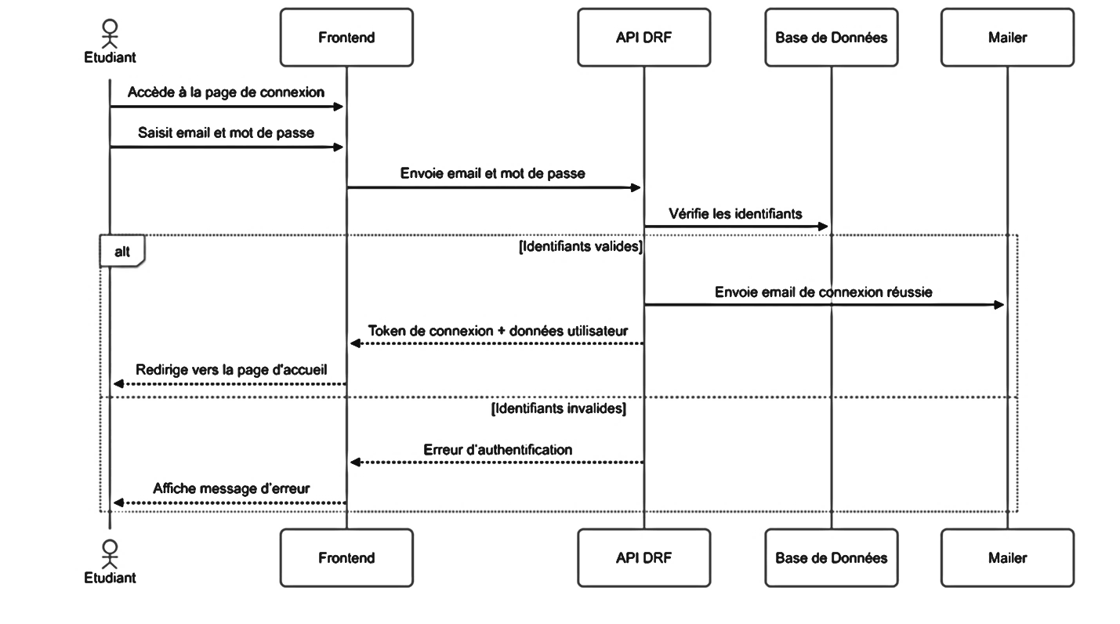
Figure 5 : Diagramme de séquence système du cas « S'authentifier »

6.4.1 Diagramme de séquence objets
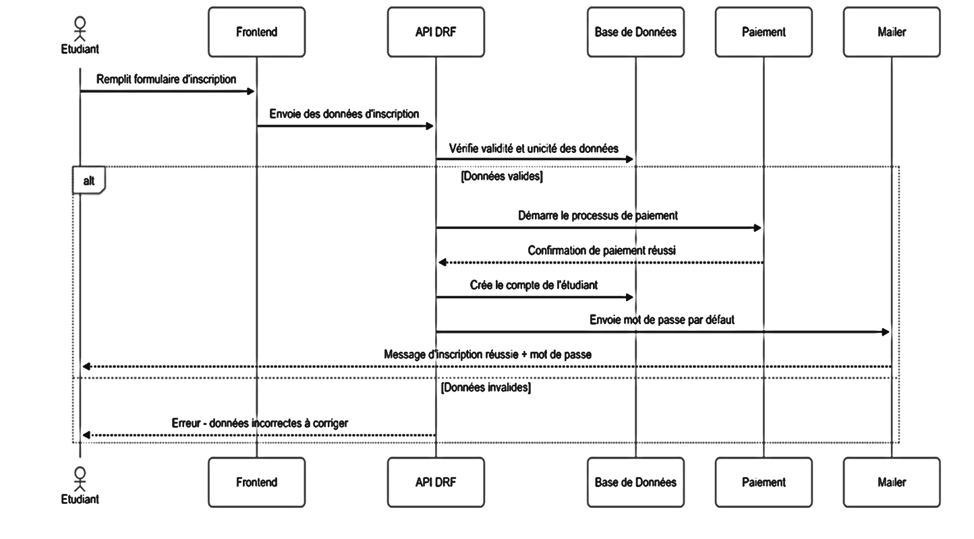
- Diagramme de séquence lié à l’inscription
Figure 6 : Diagramme de séquence du cas « S'inscrire »
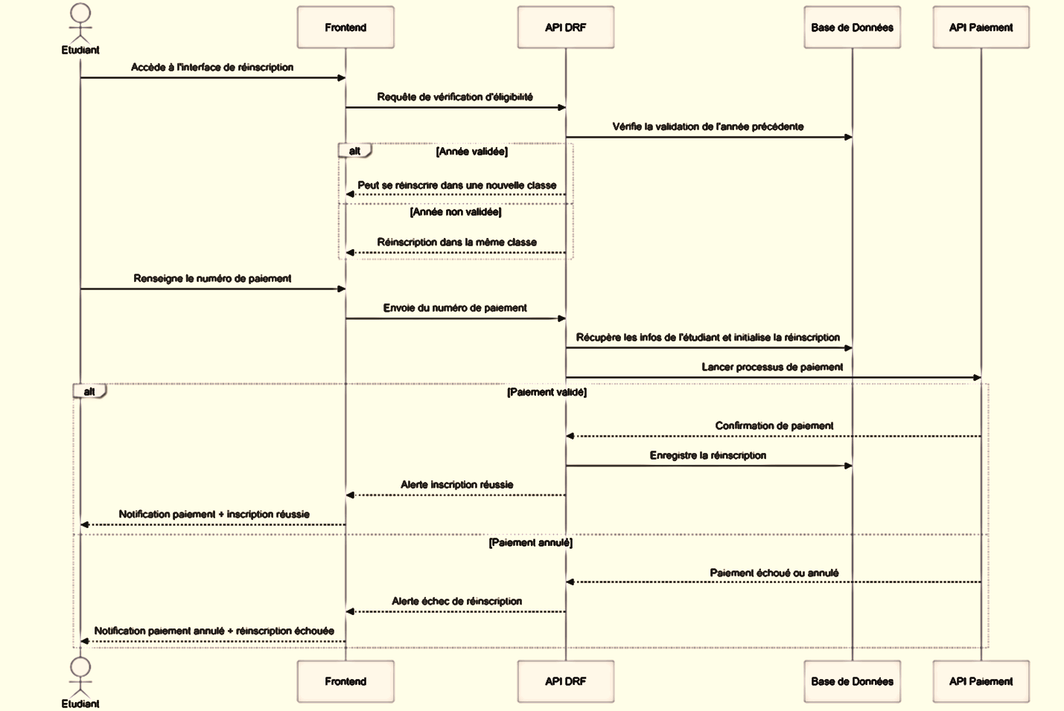
- Diagramme de séquence lié à réinscription
Figure 7 : Diagramme de séquence du cas « Se réinscrire »

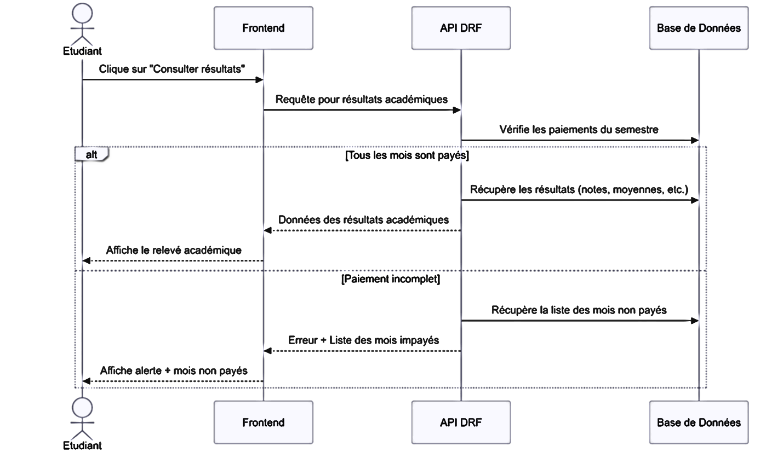
- Diagramme de séquence lié à la consultation des résultats
Figure 8 : Diagramme de séquence du cas « Payer les frais mensuels »

6.5 Diagramme d’activité
Le diagramme d’activité fait partie des diagrammes de comportement UML, dans le contexte de l’ingénierie logicielle et de la modélisation, est une représentation graphique utilisée pour décrire le flux de contrôle et les interactions entre différentes activités, actions et décisions au sein d’un processus, d’une procédure ou d’un scénario. Ce type de diagramme est largement utilisé pour modéliser des processus métier, des algorithmes, des flux de travail et d’autres séquences d’activés.
- Diagramme d’activité associé au paiement
Le diagramme d’activité ci-dessus modélise le processus de paiement au sein du système CFI-Digital. Il prend en compte la vérification du statut d’inscription de l’étudiant, l’initiation de la transaction, ainsi que les deux issues possibles (paiement réussi ou échoué). Chaque branche déclenche une action adaptée, garantissant ainsi un retour clair à l’utilisateur.

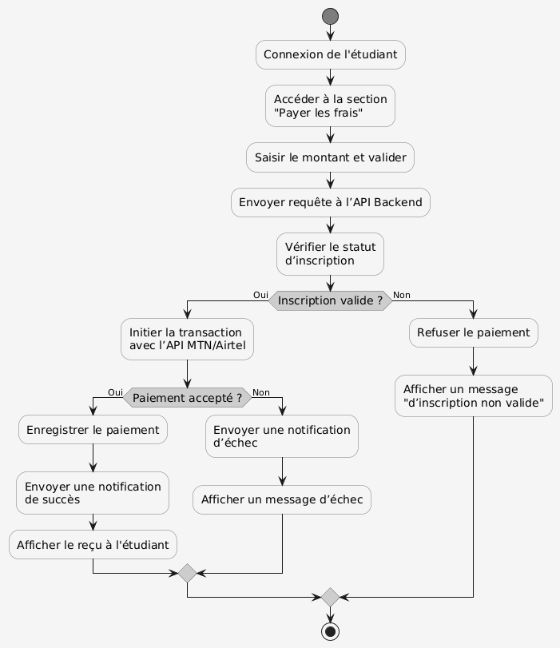
Figure 9 : Diagramme d'activité associé au paiement mensuel

- Diagramme d’activité associé à consulter les résultats académiques
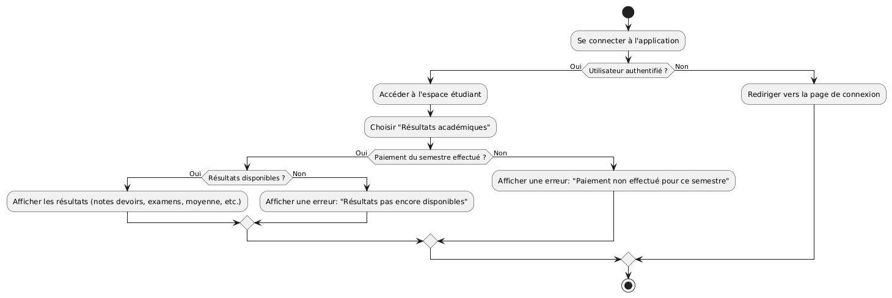
Ce diagramme d’activité détaille le flux de consultation des résultats dans le système CFI-Digital. Il met en évidence la nécessité de l’authentification préalable, suivie de la vérification du statut d’inscription et du paiement complet des frais mensuels. En fonction des validations effectuées, l’étudiant peut ou non accéder à ses résultats.
Figure 10 : Diagramme d'activité lié à la consultation des résultats académiques

Chapitre 7 : Conception

Respectivement après l’étude fonctionnelle et technique qui a été réalisée, nous allons entamer la phase de conception. La conception dans son processus, permet de passer de l’analyse à la solution en langage objet. L’étude tournera autour de ces activités :
- Réalisation des cas d’utilisation
- Diagramme de classe du système
- La conception architecturale

7.1 Réalisation des cas d’utilisation
Les diagrammes de cas d’utilisation modélisent le comportement d’un système et permettent de capturer les exigences du système. Les diagrammes de cas d’utilisation décrivent les fonctions générales et la portée d’un système. Ces diagrammes identifient également les interactions entre le système et ses acteurs. Les cas d’utilisation et les acteurs dans les diagrammes de cas d’utilisation décrivent ce que le système fait et comment les acteurs l’utilisent, mais ne montrent pas comment le système fonctionne en interne.
DIAGRAMME DE CAS D’UTILISATION SYSTEME

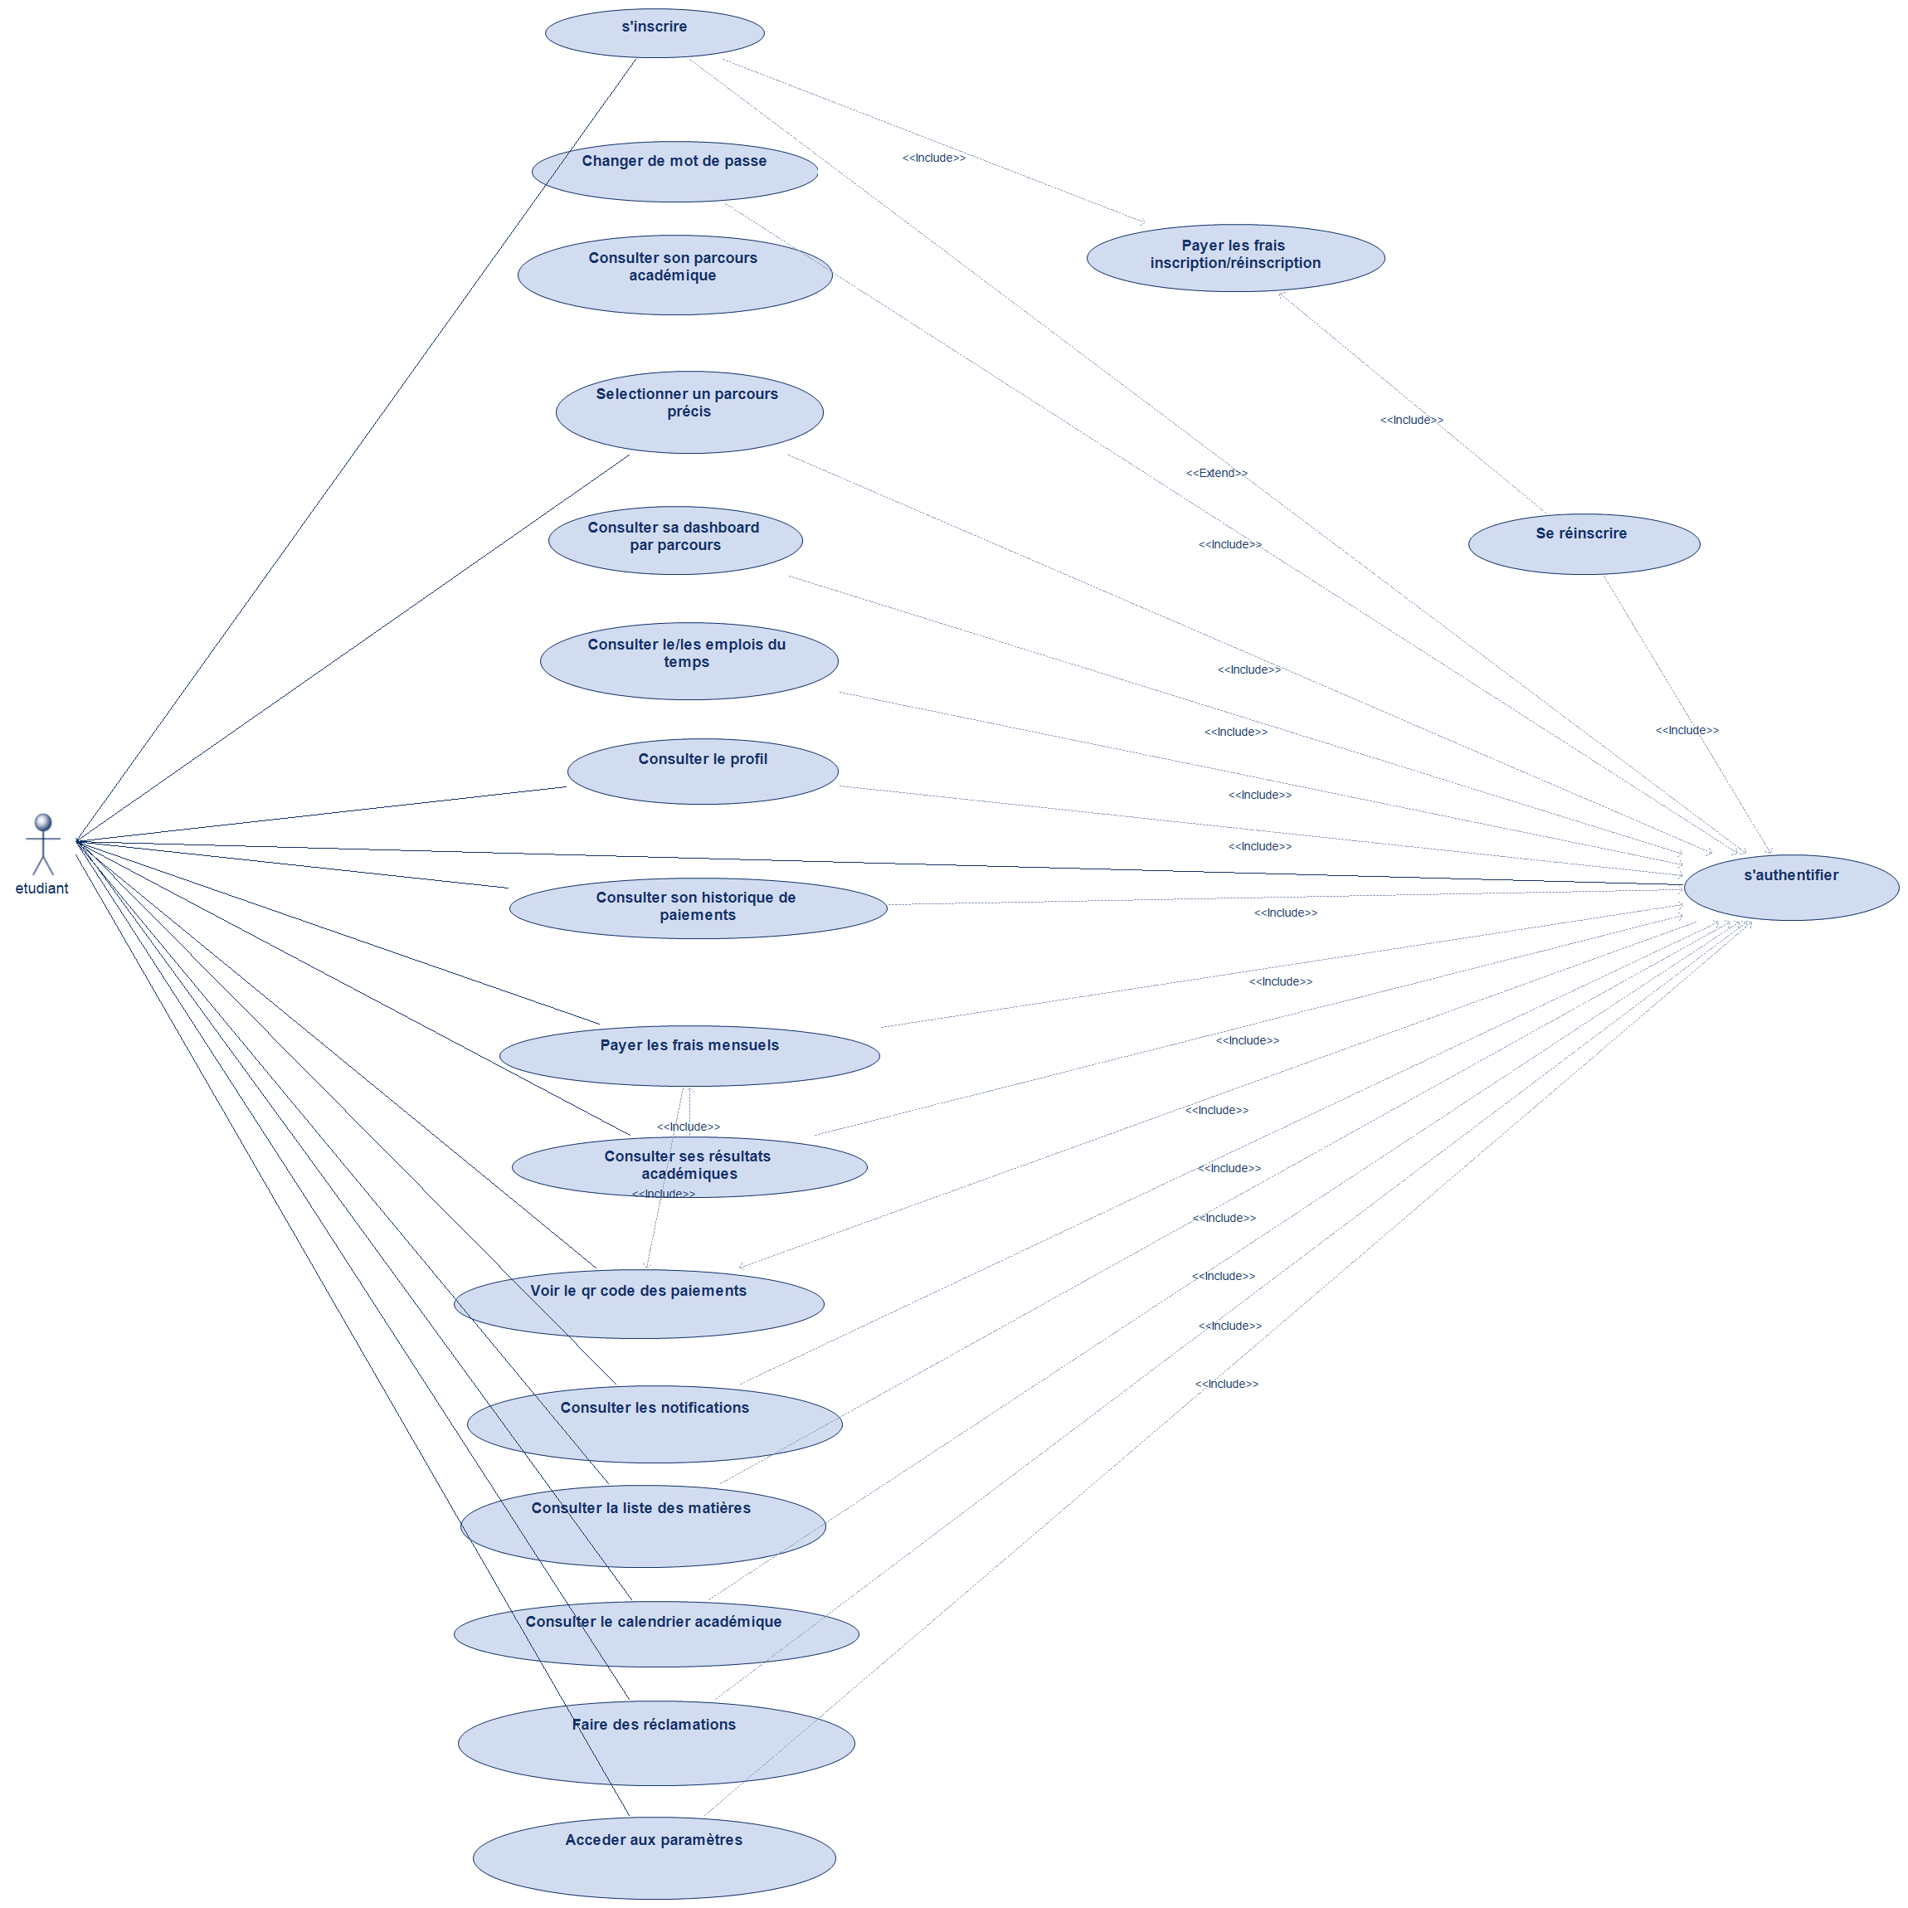
Figure 11 : Diagramme de cas d'utilisation système

7.1.2 Diagramme de cas d’utilisation de la gestion des inscriptions des étudiants
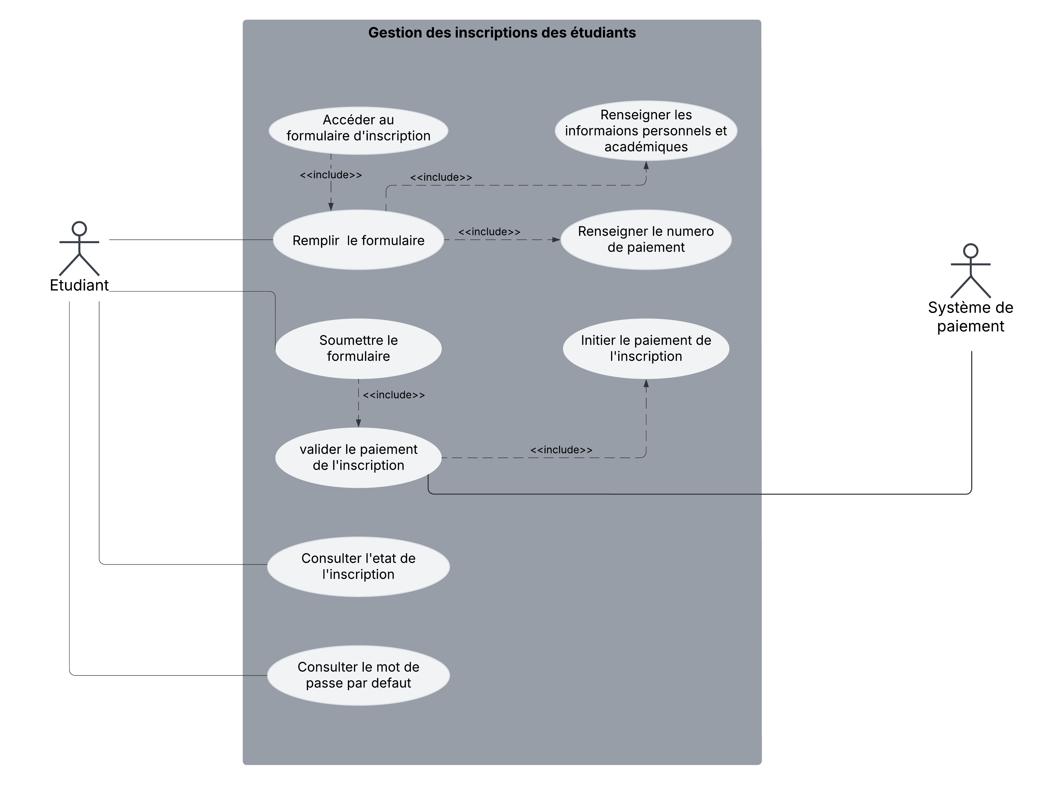
Figure 12 : Diagramme de cas d'utilisation de la gestion des inscriptions

7.1.3 Diagramme de cas d’utilisation de la gestion des authentifications des étudiants
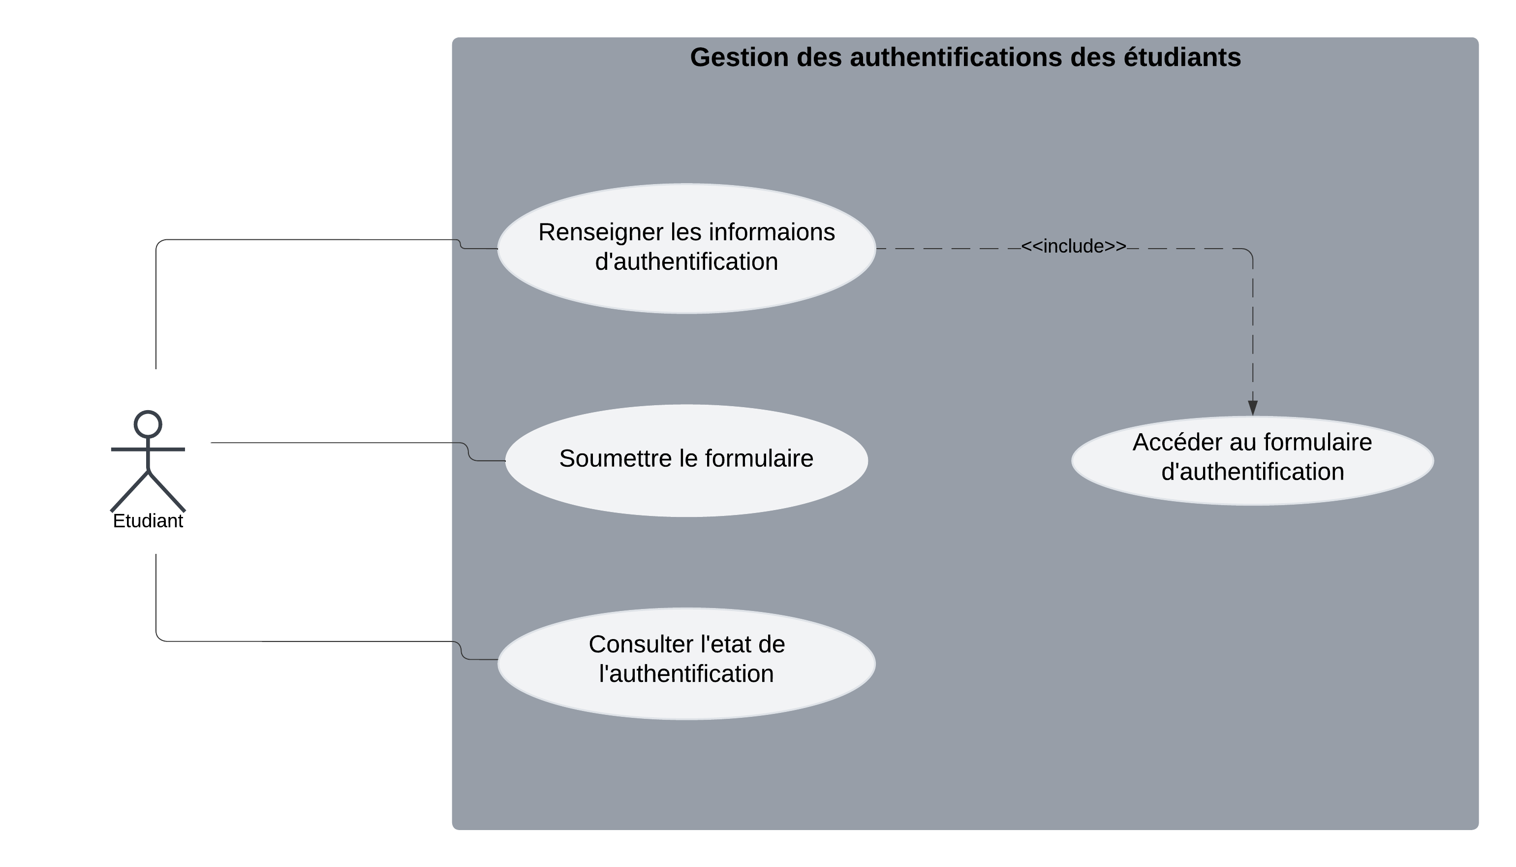
Figure 13 : Diagramme de cas d'utilisation de la gestion d'authentification

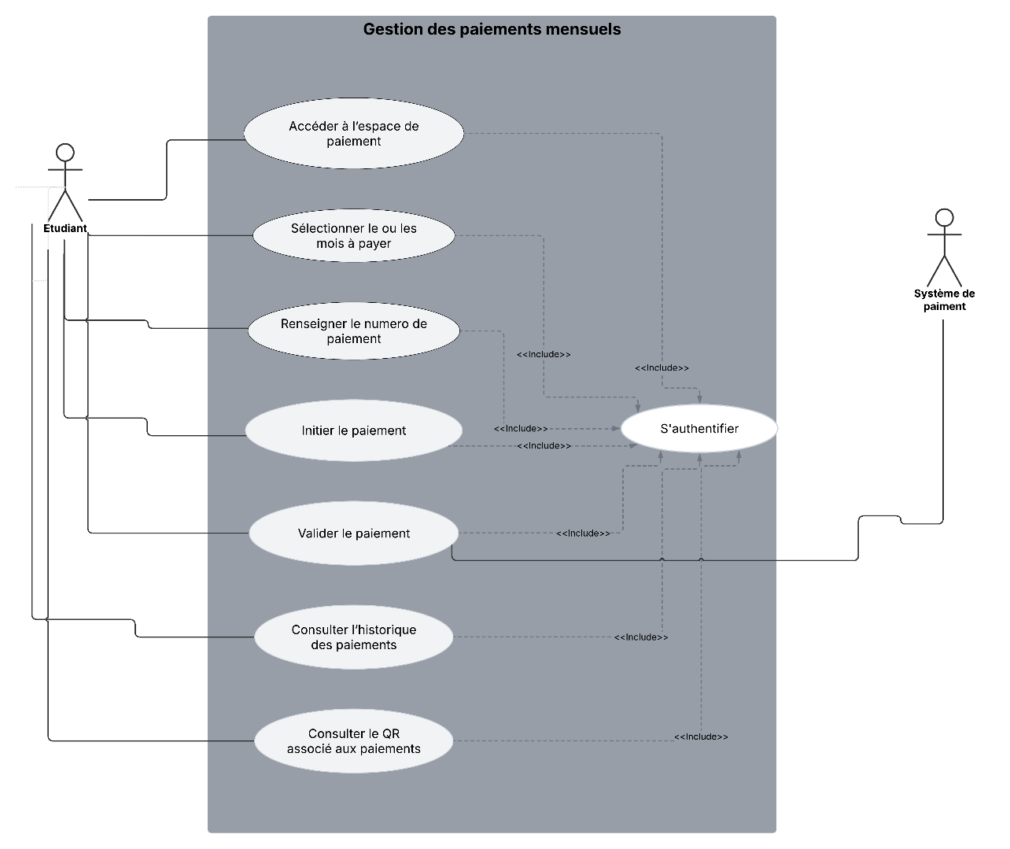
7.1.4 Diagramme de cas d’utilisation de la gestion des paiements mensuels des étudiants
Figure 14 : Diagramme de cas d'utilisation de la gestion des paiements mensuels

7.1.5 Diagramme de cas d’utilisation changer de mot de passe
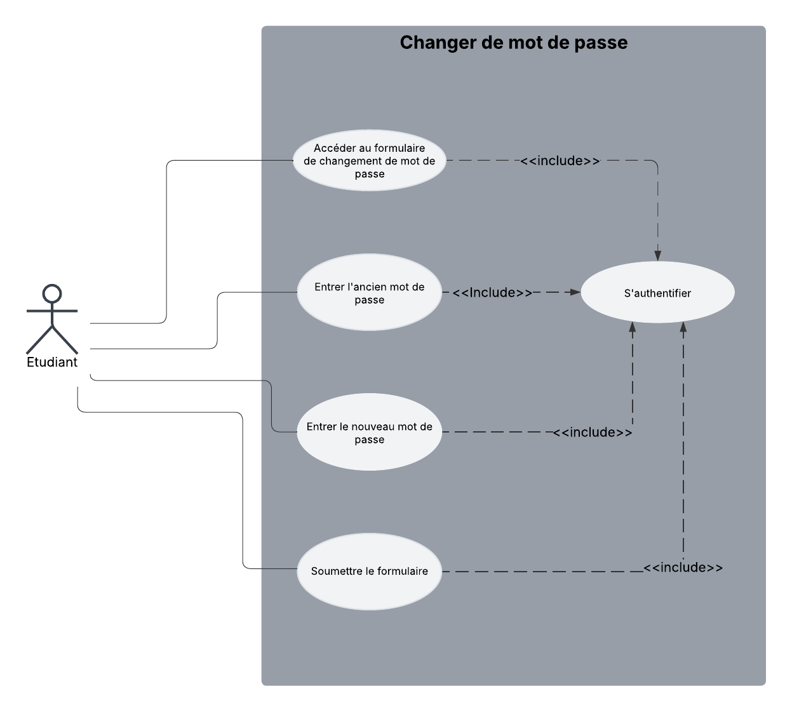
Figure 15 : Diagramme de cas d'utilisation du changement du mot de passe

7.2 Développement du modèle statique
Dans cette étape, nous allons visualiser les principales entités du système « CFI-Digital » à l’aide de diagrammes de classes.
Le diagramme de classe est un élément central de la modélisation orientée objet. Contrairement au diagramme de cas d’utilisation, qui présente le système du point de vue des acteurs (tels que l’étudiant, le surveillant), le diagramme de classe en révèle la structure interne. Il représente notamment les classes qui regroupent les attributs (par exemple, les données relatives aux étudiants, aux classes et aux paiements) et les opérations (comme l’inscription des étudiants, la validation des paiements ou la gestion des événements académiques). [2]
Bien que ce diagramme fournisse une vue statique du système, il ne décrit pas la manière d’exécuter les opérations. L’aspect dynamique a été abordé en amant à travers des diagrammes de séquences et d’activités, qui illustreront le flux d’interactions entre les composants du système CFI-Digital.
Avant d’aborder le diagramme de classe proprement dit, il est important de rappeler quelques concepts fondamentaux de la modélisation UML :
- Classe : Une classe représente un ensemble d’objets partageant des caractéristiques et des comportements communs. Dans le contexte de CFI-Digital, nous pourrions avoir des classes telles que : Étudiant, Cycle, Filière, etc. Chaque classe est représentée par un rectangle affichant son nom, ses attributs et ses méthodes.
- Encapsulation : Ce principe permet de définir les droits d’accès aux attributs et méthodes d’une classe (public, private, protected, package), garantissant ainsi l’intégrité des données et la sécurité de l’application.
- Relations entre classes : Les classes interagissent entre elles par le biais de différentes relations (associations, agrégations, compositions, généralisations, réalisations, etc.). Ces relations modélisent les dépendances et interactions entre les entités de notre solution, par exemple la relation entre un Étudiant et le Paiement ou entre une Filière et ses Options.
- Héritage (Généralisation / Spécialisation) : Ce mécanisme permet à une classe (la sous-classe) d’hériter des caractéristiques d’une autre classe (la super-classe).
- Polymorphisme : Ce concept permet à une méthode d’être utilisée par différents types d’objets. Dans un diagramme de classe, le polymorphisme est souvent illustré par une flèche dirigée vers une interface ou une classe abstraite, indiquant que plusieurs classes implémenteront ou hériteront d’une méthode commune, adaptée à leurs besoins spécifiques.

7.3 Diagramme de classe du système
Le diagramme de classe est l’un des types de diagrammes UML le plus utiles, car ils décrivent clairement la structure d’un système particulier en modélisant ses classes, ses attributs, ses opérations entre les objets. [g]
Les diagrammes de classes sont constitués de classes et de leurs instances ainsi que des interfaces. Ils établissent des relations hiérarchiques et des associations entres ces éléments

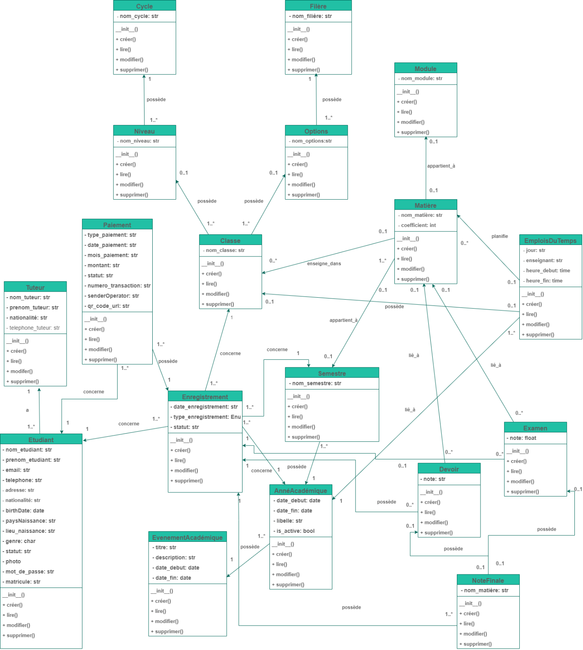
Figure 16 : Diagramme de classe système

7.4 Diagramme de communication
Le diagramme de communication illustre graphiquement les interactions entre les acteurs externes et les composants internes de l’application CFI-Digital, qui gère les processus d’inscription, de paiement, d’accès aux salles et de suivi académique des étudiants. Contrairement au diagramme de classes qui met en avant la structure statique du système, ce diagramme se concentre sur la dynamique des échanges entre les entités afin de mieux visualiser les flux d’information. [g]

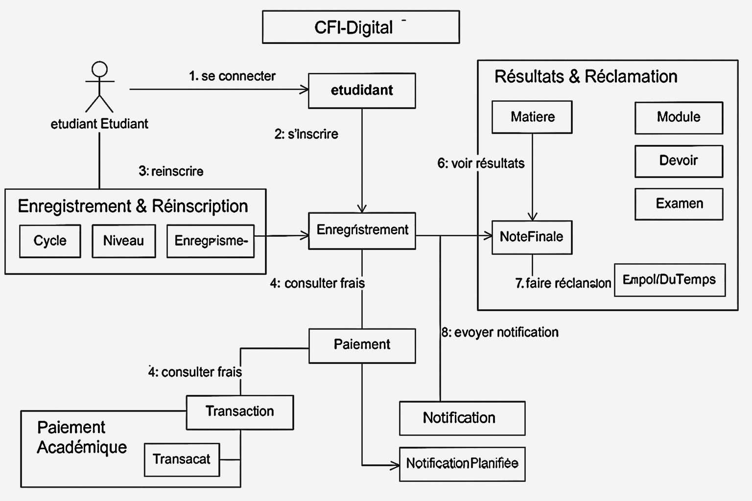
Figure 17 : Diagramme de communication

7.5 Conception architecturale
Cette phase a pour but de décrire de manière schématique les différents composants d’un ou de plusieurs programmes informatiques.

7.5.1 Architecture logicielle
L’architecture logiciel se définit comme une architecture qui décrit la manière dont seront classés les différents éléments d’une application et comment ils interagissent entre eux. Cette étape est l’une des premières étapes du développement logiciel.
En effet, on distingue plusieurs types d’architectures à savoir :
- L’architecture 1-Tiers :
Est employée par des applications autonomes pour stocker des données, et pour monter les résultats. Les applications autonomes fonctionnent sur un ordinateur simple, fournissent une interface utilisateur, manipulent toute entrée, valident des données, et maintenant la base de données.
Une application qui utilise l’architecture 1-Tiers est limitée par : connectivité et interopérabilité limitées.
Figure 18 : Architecture 1tier

- L’architecture 2-Tiers :
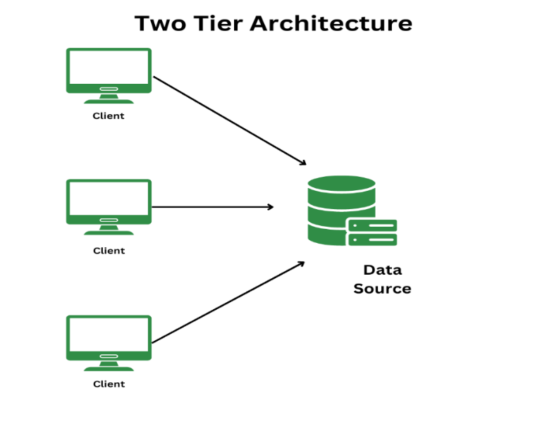
Elle se compose de plusieurs clients et d’un serveur. Les clients se connectent au serveur à travers un réseau en utilisant des protocoles de réseau, tel que le TCP/IP. Les processus client et serveur peuvent fonctionner sur un ordinateur simple ou sur des ordinateurs séparés dans le réseau. La communication entre client et le serveur augmente la charge sur le réseau parce qu’un large volume des données est transféré entre le client et le serveur. La charge sur le serveur est également augmentée, parce qu’il doit effectuer la validation de données.
Figure 19 : Architecture 2tier

- L’architecture 3-Tiers :
Il existe un niveau intermédiaire, c’est à dire que l’on a généralement une architecture partagée entre :
- Un client, c'est à dire l’ordinateur demandeur de ressources, équipée d’un interface utilisateur (généralement un navigateur web) chargée de la présentation ;
- Le serveur d’application (appelé également middleware), chargé de fournir la ressource mais faisant appel à un autre serveur.
- Le serveur de données, fournissant au serveur d’application les données dont il a besoin.

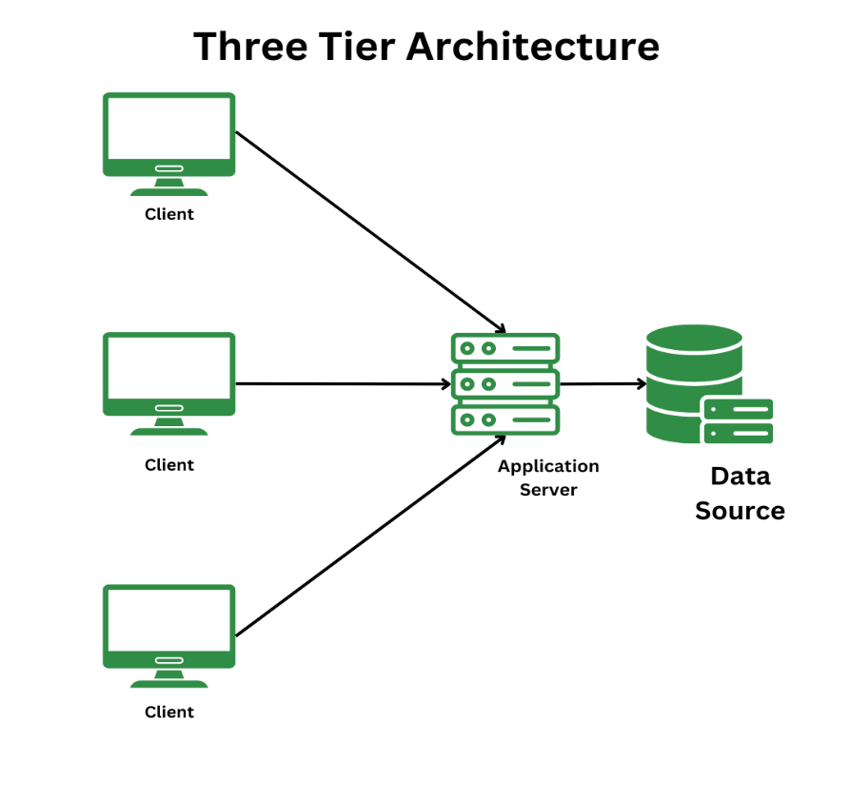
Figure 20 : Architecture 3tier

- L’architecture N-Tiers :
En anglais tier : étage, niveau, ou encore appelée multi-tier, est une architecture client-serveur dans laquelle une application est exécutée par plusieurs composants logiciels distincts.
Pour des besoins fondamentaux et spécifiés de notre application, il est nécessaire de suivre un paradigme architectural. C’est ainsi que pour le développement de notre application, nous avons opté pour l’architecture 3-tiers, qui répond le mieux à nos besoins.

- Le MVT (Modèle Vue Template) :
Propre à la technologie Django, est une architecture à trois niveaux (autrement appelée architecture 3-tier). Elle permet de séparer le modèle de données, l’interface utilisateur et la logique métier.[a]
Les rôles des trois (03) entités de l’architecture MVT sont les suivantes :
- Modèle : contient les champs et le comportement essentiels des données stockées et manipulées. Chaque modèle correspond à une seule table de base de données
- Vue : contient la logique responsable du traitement des enquêtes des utilisateurs et le renvoi des réponses. En effet, la Vue reçoit tous les événements de l’utilisateur et déclenche les actions à effectuer.
- Template : correspond à l’interface avec laquelle l’utilisateur interagit. En effet, sa tâche consiste à afficher les données fournit par le modèle. Il peut également recevoir les actions effectuées par les utilisateurs, qui sont ensuite envoyés à la Vue.

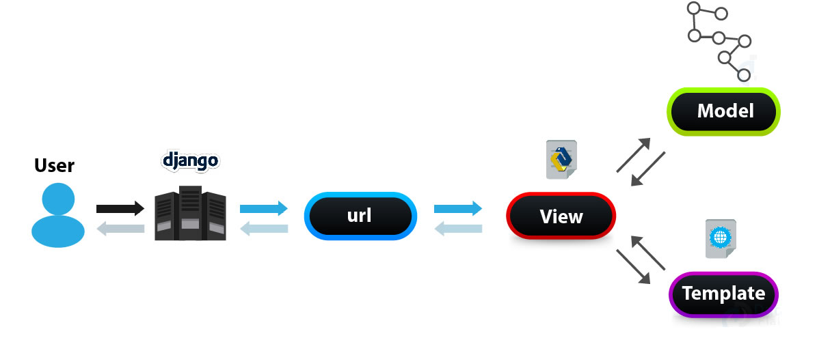
Figure 21 : Architecture MVT
7.5.2 Architecture globale de la solution (Diagramme fonctionnelle)
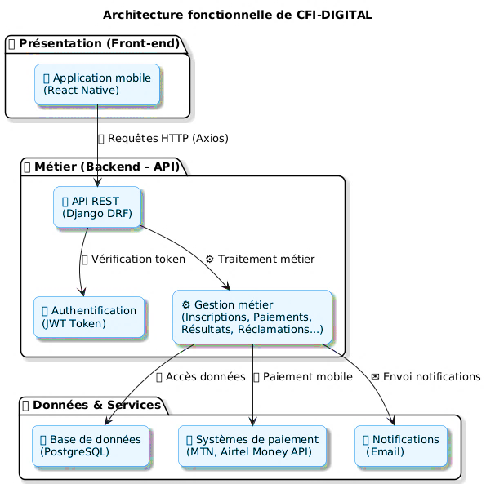
L’architecture globale de la solution repose sur une structure en trois couches : la couche de présentation (application mobile React Native), la couche métier (API Django REST Framework) et la couche de données (base de données PostgreSQL et services tiers comme le paiement mobile et les notifications). Cette organisation favorise la séparation des responsabilités, la scalabilité et une meilleure maintenabilité du code.
Figure 22 : Architecture globale du système

7.6 Diagramme de composants
Le diagramme de composants illustre la structure organisationnelle du système CFI-Digital, en mettant en avant les composants logiciels essentiels qui assurent son fonctionnement. Ce diagramme permet de visualiser les modules clés, leurs dépendances mutuelles ainsi que les flux d’interaction, offrant ainsi une vue claire de l’architecture globale de la plateforme numérique dédiée à la gestion académique.

Organisation et composants du système
Dans CFI-Digital, plusieurs composants structurants assurent le bon déroulement des opérations académiques :
- Interface Utilisateur (Frontend) : Il s’agit de la partie visible de l’application mobile, développée en React Native. Ce module permet aux étudiants et au personnel administratif d’interagir avec le système, notamment pour s’inscrire, consulter les résultats, effectuer des paiements, ou encore recevoir des notifications. Il transmet les requêtes utilisateurs vers l’API backend.

- API et Logique Métier (Backend) : Ce composant, conçu avec Django REST Framework, gère la logique applicative et les traitements métiers. Il orchestre les différentes fonctionnalités de la plateforme telles que :
  - La gestion des étudiants,
  - Les inscriptions et réinscriptions,
  - La gestion des paiements,
  - Le calcul des notes et des moyennes,
  - La génération des notifications programmées,
  - La communication avec des services externes (paiement, e-mail).

- Base de Données (PostgreSQL) :
Ce composant centralise et persiste toutes les données critiques du système, notamment les informations des étudiants, les enregistrements académiques, les résultats, les transactions financières, et les événements académiques. Il garantit la cohérence et la traçabilité des données.
- Services Externes :
CFI-Digital est intégré à des services tiers comme :
- Des agrégateurs de paiement (ex. : Orange Money, Airtel Money),
- Des services de messagerie (SMTP ou API email) pour les envois d’e-mails automatiques,
- Et potentiellement des services cloud pour le stockage de fichiers ou la distribution des images (photos de profil, documents).

7.6.2 Objectifs du diagramme de composants
Le diagramme de composants a pour but de :
- Identifier et décrire les dépendances
Il montre comment les différents modules communiquent entre eux et quelles interfaces sont exposées ou consommées.
- Fournir une vue globale de l’architecture
Il aide à comprendre l’organisation logicielle du système, à visualiser les flux de données critiques, et à identifier les éventuels points de défaillance (ex. : paiements, gestion des comptes).
- Servir de support de communication et de documentation
Ce diagramme constitue un outil visuel clair pour faciliter la collaboration entre :
  - Les développeurs,
  - Les architectes techniques,
  - Les encadrants du projet,
en assurant une compréhension partagée de l’architecture logicielle.

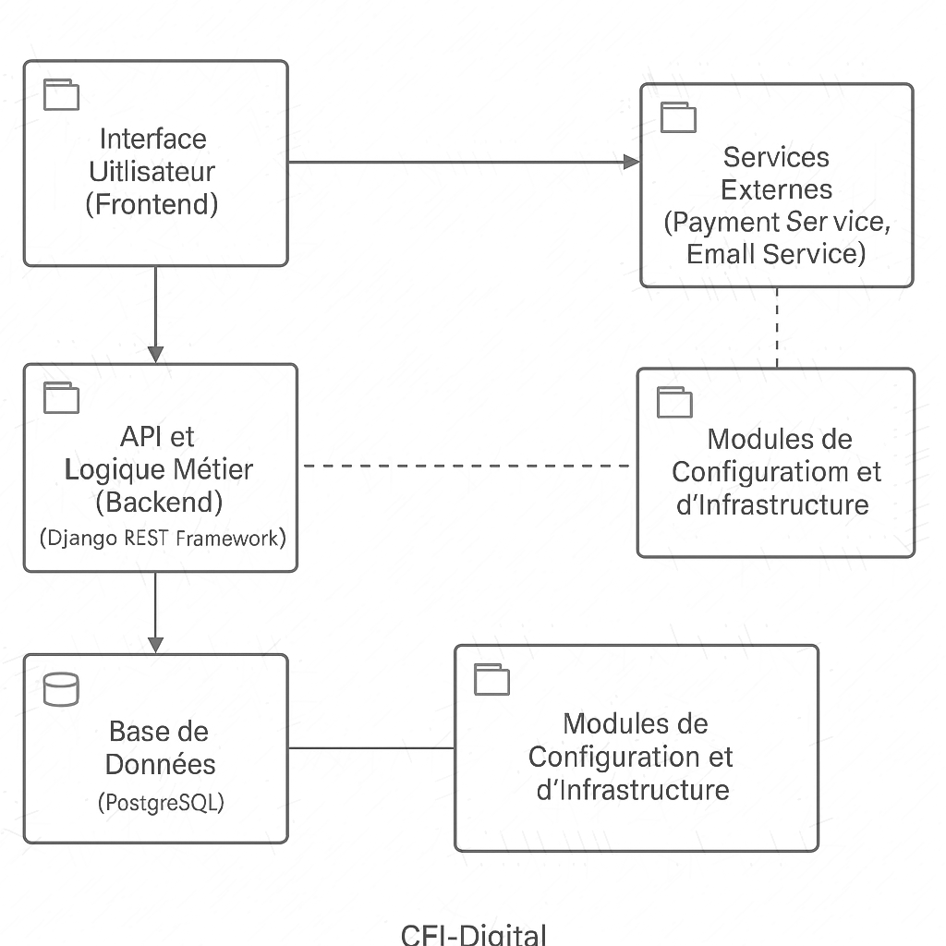

Figure 23 : Diagramme de composants

Chapitre 8 : Implémentation

Nous voici à la phase finale de notre projet, marquée par l’implémentation. Dans cette étape cruciale, nous détaillerons l’environnement logiciel et matériel, mettrons en lumière les outils de développement employés, ainsi que les langages de programmation choisis. Ces éléments, essentiels à notre succès, ont été soigneusement orchestrés pour aboutir au souhaité, que nous exposons à travers les interfaces soigneusement conçues.

8.1 Environnement technique de développement

8.1.1 Environnement logiciel
CHOIX DES LANGAGES DE PROGRAMMATION

- Python
Langage de programmation utilisé pour développer le backend avec Django.
Reconnu pour sa simplicité et sa puissance, il facilite le développement rapide d’applications et l'intégration de fonctionnalités avancées (IA, data science, etc.).


- TypeScript (TS)
Un langage de programmation basé sur JavaScript, mais avec un typage statique.
Permet d'améliorer la robustesse du code en évitant les erreurs courantes et en facilitant la maintenance.

CHOIX DES TECHNOLOGIES UTILISEES
- React Native
Un Framework JavaScript open-source développé par Meta pour créer des applications mobiles multi-plateformes (Android & iOS) avec un seul codebase. [4][c]
Basé sur React.js, il permet une expérience utilisateur fluide et performante.

- Django
Un Framework web en Python basé sur le modèle MVC (Model-View-Controller).
Fournit une architecture robuste et sécurisée pour développer des applications web et des API REST.
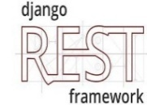
- Django REST Framework (DRF)
Ensemble de routes permettant à l’application mobile d’échanger des données avec le serveur Django.
Utilisation de Django REST Framework (DRF) pour créer des Endpoint sécurisés et performants. [5]
CHOIX DU SYSTEME DE GESTION DE BASE DE DONNEES

- PostgreSQL
Un système de gestion de bases de données relationnelles (SGBDR) puissant et open-source.
Offre une gestion avancée des relations, idéale pour un projet universitaire structuré avec plusieurs tables interconnectées.
Compatible avec Django via le connecteur psycopg2.

- PgAdmin
Interface graphique permettant d’administrer la base PostgreSQL, d’exécuter des requêtes SQL et d’explorer les tables.

CHOIX DES OUTILS UTILISEES
- Visual Studio Code (VS Code)
Un éditeur de code open-source développé par Microsoft.
Offre des extensions pour faciliter le développement avec TypeScript, React Native, Django, etc.

Permet l’intégration avec Git et d'autres outils pour un workflow efficace.
- Cursor
Une variante de VS Code intégrant des fonctionnalités d’IA pour l’autocomplétions, l’analyse et la génération de code.

Aide à accélérer le développement et à corriger les erreurs plus rapidement
- Expo
Une plateforme qui simplifie le développement avec React Native en offrant des outils de build, un simulateur et un écosystème de packages prêts à l’emploi.
Permet de tester les applications sur un téléphone via l’application Expo Go, sans avoir besoin d’Android Studio ou Xcode.


- Android Studio
L’environnement de développement officiel pour les applications Android.
Utilisé pour exécuter et tester l’application React Native sur un émulateur Android.
Peut aussi être utile pour gérer les SDK et les configurations du projet mobile.
CHOIX DES OUTILS DE GESTION DE CODE ET DE COLLABORATION
- Git

Système de contrôle de version permettant de suivre les modifications du code.
Permet le travail en équipe et la gestion des différentes versions du projet.

- GitHub
Plateforme d’hébergement Git qui permet la collaboration et le stockage du code source.
Supporte l’intégration de CI/CD pour automatiser les tests et le déploiement GitHub

CHOIX DES OUTILS DE CONCEPTION ET DE MODELISATION
- Draw.io
Un outil de modélisation de diagrammes utilisé pour représenter visuellement l’architecture du projet.
Permet de créer des diagrammes UML, des schémas de bases de données et des flux de travail.

- Figma
Un outil de conception d’interface utilisateur (UI/UX) basé sur le cloud.
Permet de créer des maquettes interactives et de collaborer en temps réel.
Utile pour concevoir les écrans de ton application mobile et définir une expérience utilisateur intuitive.
API ET OUTILS DE MANIPULATION D’API CHOISIS
- Monetbil – Solution de paiement mobile

Plateforme de paiement mobile dédiée à l’Afrique.
Permet d'accepter les paiements via Mobile Money (MTN, Orange, Moov, Airtel, etc.).
Fournit une API sécurisée pour l’intégration dans les sites ou apps.
Ne nécessite pas de carte bancaire pour les transactions.
Utilisée dans CFI-Digital pour le paiement des frais d’inscription et services.

- Postman

Application pour tester et documenter des APIs REST.
Permet d’envoyer des requêtes GET, POST, PUT, DELETE, etc.
Visualise les réponses, gère les tokens, en-têtes, et variables.
Utilisé dans CFIDIGITAL pour :
- Tester les endpoints de l’API Django REST.
- Simuler des scénarios utilisateurs (connexion, paiements, résultats...).
- Valider les données avant intégration frontend.

8.1.2 Environnement matériel
L’environnement matériel sur lequel notre solution a été implémenté est composé comme tel :
Équipement | Caractéristique | Quantité
Ordinateur portable | - Marque : Dell  - Processeur : Intel Corei5 8thGen  - Mémoire RAM : 8 Go  - Disque Dur : 500Go  - Système d’exploitation : Windows 11 | 01
 | - Marque : HP EliteBook  - Processeur : Intel Corei7  - Mémoire RAM : 16 Go  - Disque Dur : 500Go  - Système d’exploitation :  - Windows 11 | 01
Téléphone | - Marque : SAMSUNG Galaxie A10  - Système d’exploitation : Android  - Version : 10 | 01
 | - Marque : Huawei nova i3  - Système d’exploitation : Android  - Version : 12 | 01
Tableau 12 : Tableau représentatif de l'environnement matériel utilisé pour la mise en place de la solution

8.2 Diagramme de déploiement
C’est une vue statique qui sert à représenter l’utilisation de l’infrastructure physique par le système et la manière dont les composants du système sont repartis ainsi que leurs relations entre eux.
Caractéristiques du diagramme de déploiement :
- Les diagrammes de ploiement montrent la disposition physique des matériels qui composent le système et la répartition des composants sur ces matériels.
- Les ressources matérielles sont représentées sois forme de nœuds.
- Les nœuds sont connectés entre eux, à l’aide d’un support de communication. La nature des lignes de communication et leurs caractéristiques peuvent être précisées.
- Les diagrammes de déploiement peuvent montrer des instances de nœuds (un matériel précis), ou des classes de nœuds.

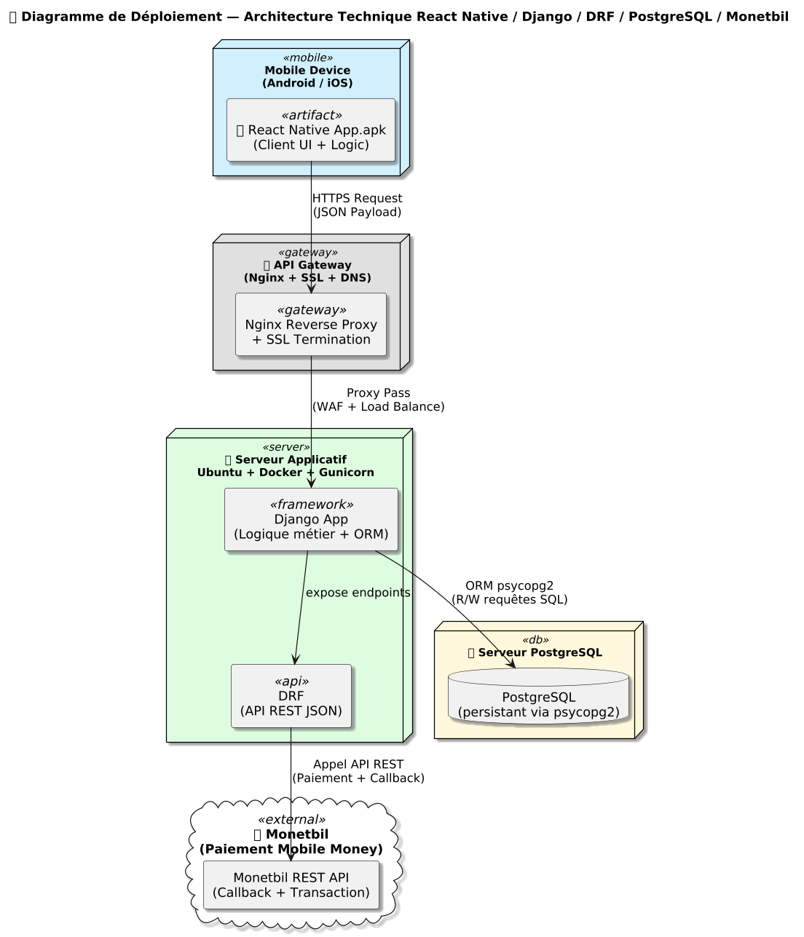
Figure 24 : Diagramme de déploiement

8.3 Production du logiciel

8.3.1 Schéma relationnel
Le modèle relationnel est une manière de modéliser les relations existantes entre plusieurs informations, et de les ordonner entre elles. Un modèle relationnel spécifie un schéma pour une base de données relationnelle.
Le schéma relationnel offre une vision simplifiée et compréhensible de la manière dont les données sont structurées et interconnectées au sein de la base de données. Il facilite la communication entre les développeurs, les architectes de bases de données et d’autres intervenants en fournissant une représentation graphique intuitive qui transcende les barrières linguistiques et technologiques. En résumé, le schéma relationnel en UML constitue un outil puissant pour concevoir et documenter la structure d’une base de données de manière formelle et visuelle.
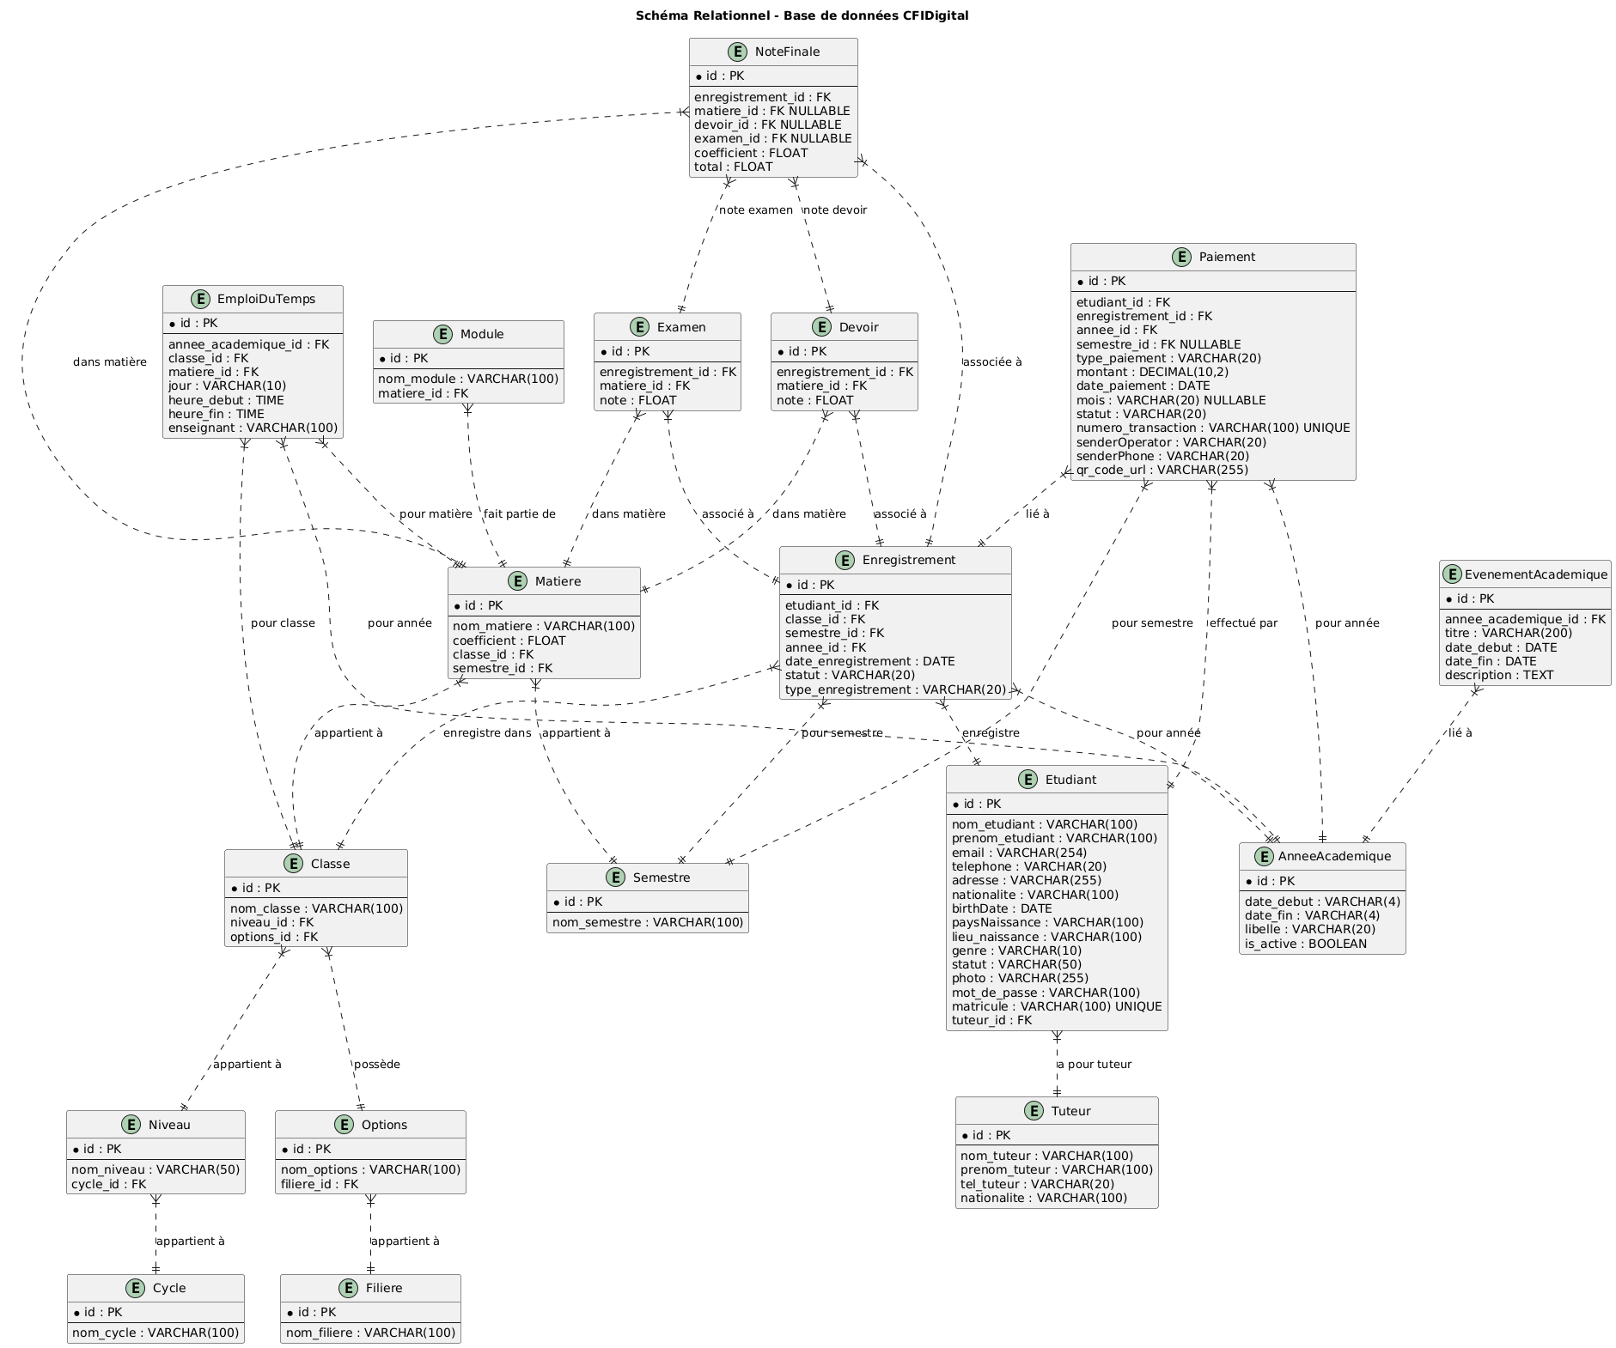
Figure 25 : Model relationnel des données

8.3.2 Model physique de données
Le Model Physique de Données (MDP) est une représentation détaillée et technique de la structure d’une base de données. IL définit comment les données seront stockées physiquement sur le support de stockage, en précisant les types de données, les contraintes d’intégrités, les indexes, les clés étrangères, les relations entre tables, et d’autres aspects techniques liés à la manière dont les données seront organisées et manipulées dans une base de données. L’étape de création du MPD est presque une formalité comparée à la création du MCD. En s’appuyant sur des règles simples, l’analyse fait évoluer sa modélisation de haut niveau pour la transformer en un schéma plus proche des contraintes des logiciels de base de données. Il s’agit de préparer l’implémentation dans un SGBDR.

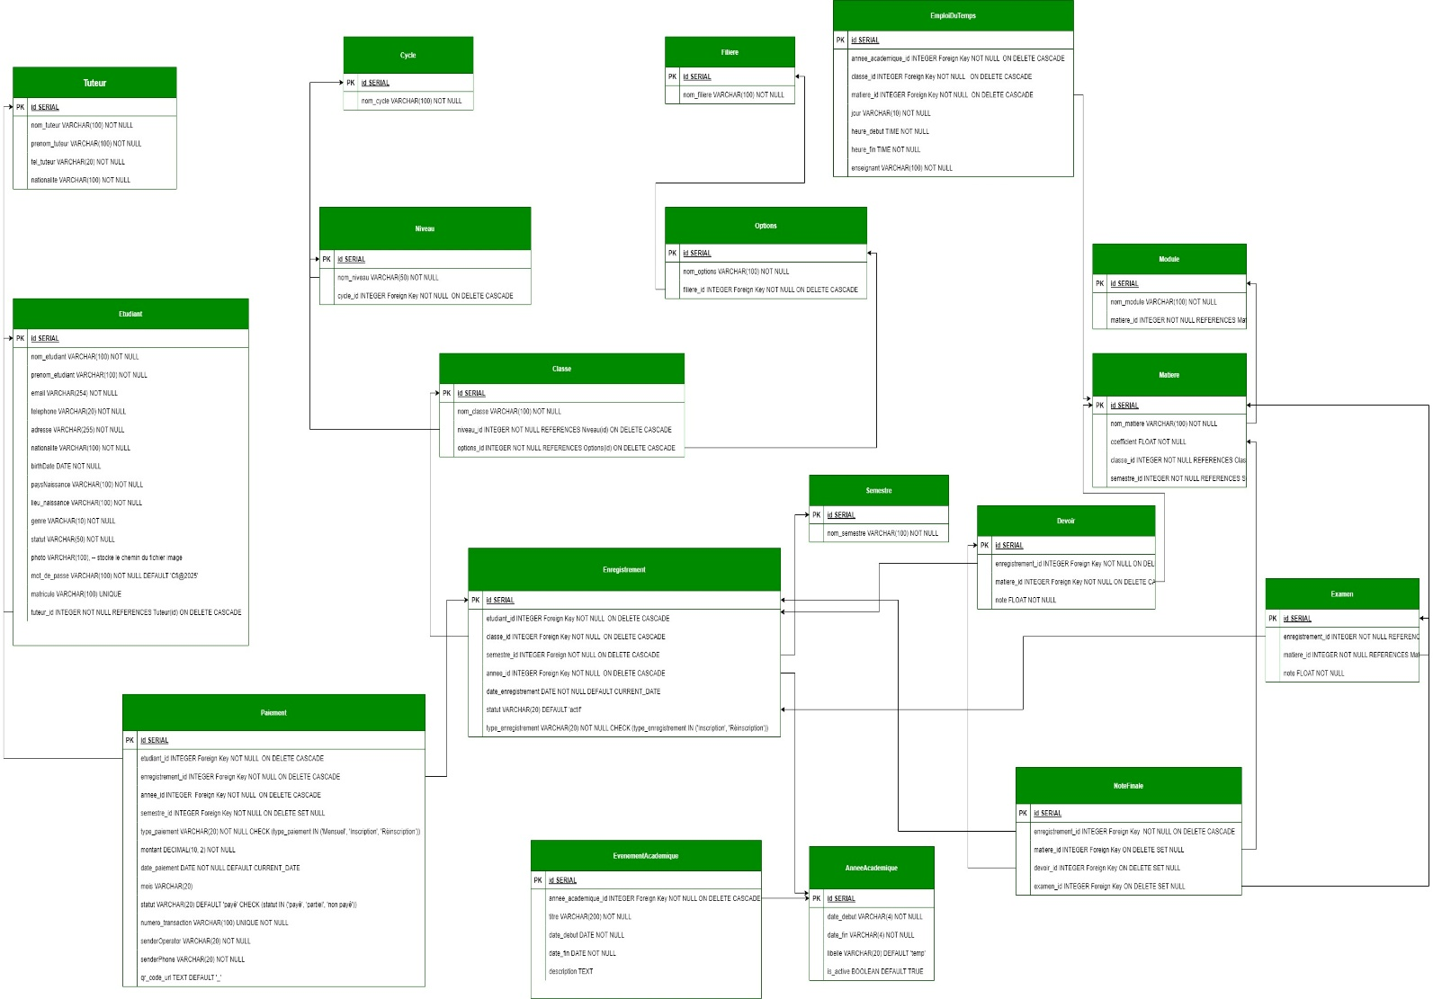
Figure 26 : Model Physique des Données

8.3.2.1. Model Django associé
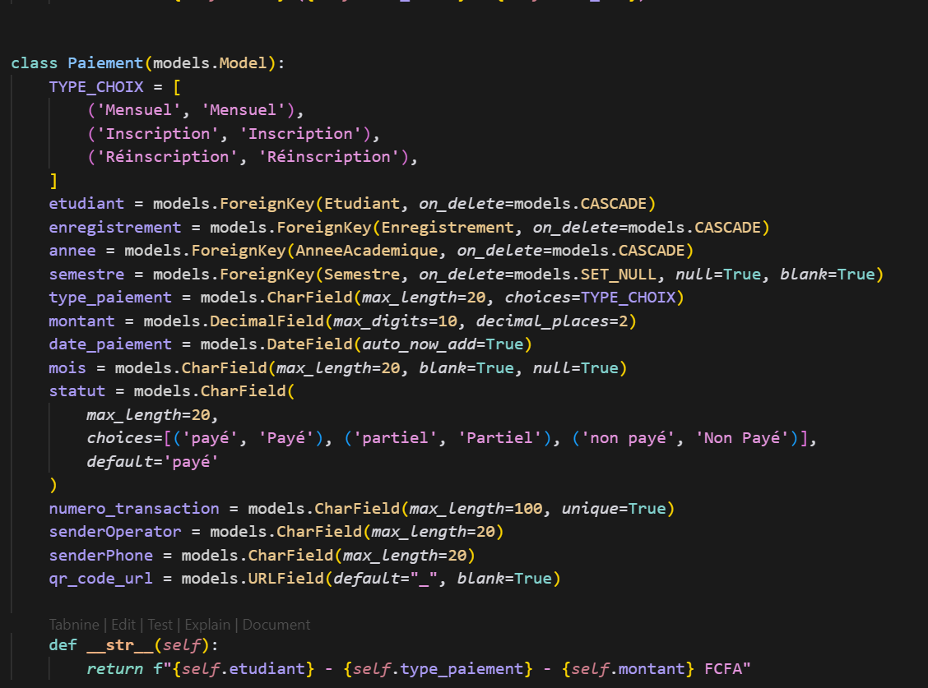
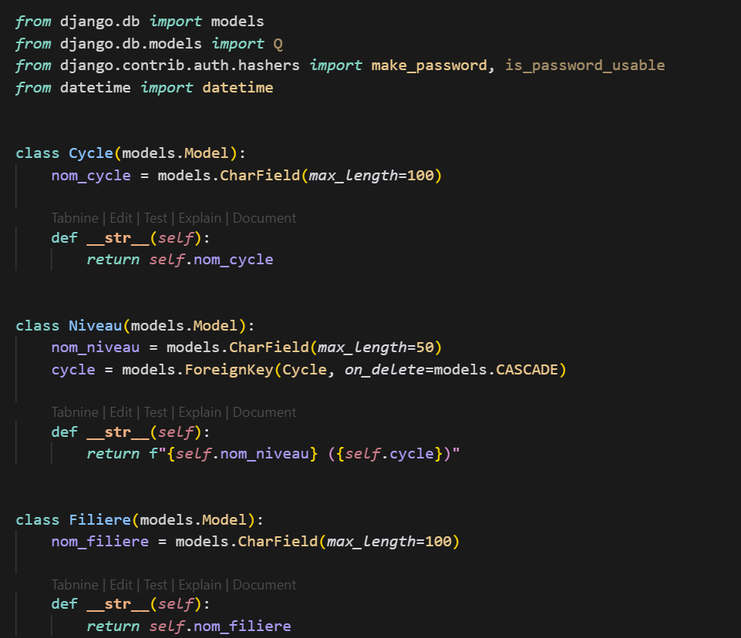
Le modèle Django constitue la traduction technique du modèle conceptuel de données (MCD) dans le cadre de l’implémentation de l’application CFI-DIGITAL. Chaque entité du MCD est représentée par une classe Python dans les fichiers models.py des différentes applications Django.
Figure 27 : Model Django associé au model physique des données

8.3.3 Code source de l’application

8.3.3.1 Code source de l’application mobile CFI-DIGITAL
- Front End React Native (Client)
Le code source du frontend correspond aux différentes interfaces utilisateur développées avec React Native pour l’application mobile destinée à l’espace étudiant. Ces interfaces permettent aux utilisateurs de naviguer, consulter leurs données académiques, effectuer des paiements ou encore interagir avec le système, en communicant directement avec l’API Django REST Framework via des requêtes HTTP (Axios).
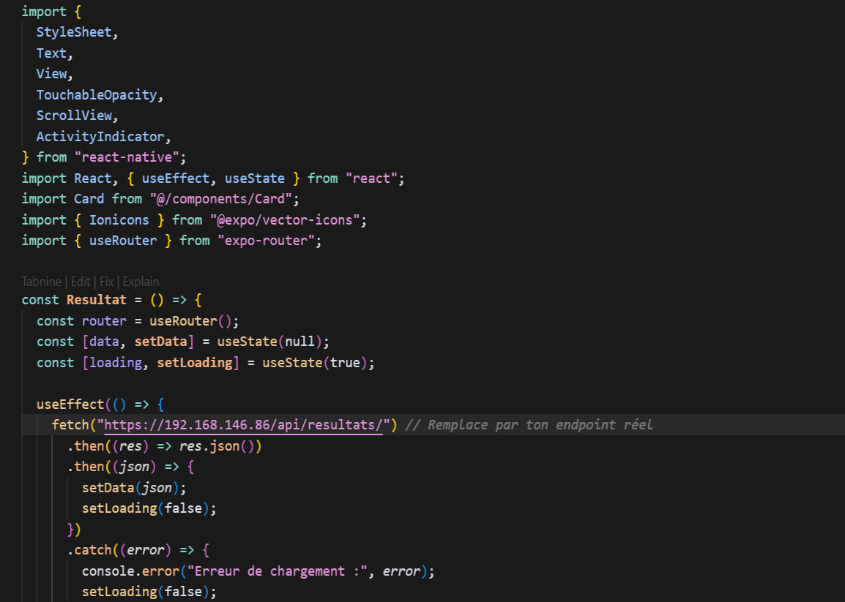
Chaque composant React Native est conçu pour offrir une expérience fluide, responsive et adaptée aux besoins des étudiants sur mobile.

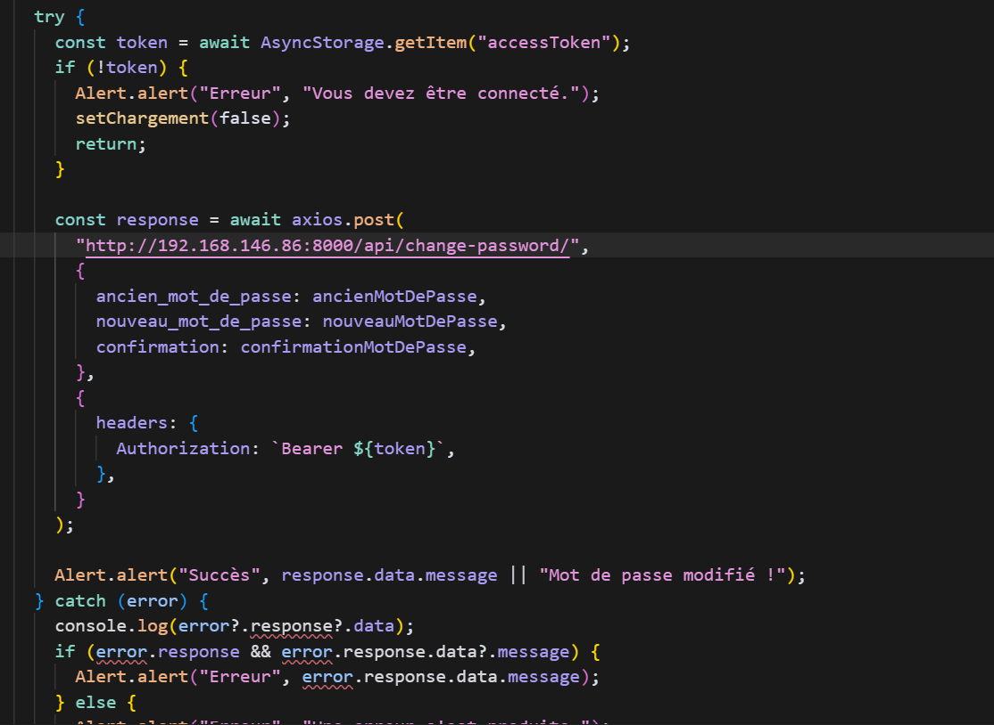
- Back End (Logique métier du logiciel)
Figure 28 : Code source client (Front End)
Le code source du backend exprime la logique métier de l’application à travers la construction d’une API REST développée avec Django REST Framework. Cette API repose sur une architecture modulaire comprenant :
- Des modèles (models.py) représentant les entités métier ;
- Des sérializers (serializers.py) assurant la transformation des données entre les objets Python et le format JSON ;
- Des vues (views.py) gérant les traitements métiers et les règles de gestion ;
- Des routes (urls.py) exposant les différents points d’accès de l’API.
L’ensemble assure une communication fluide et sécurisée entre le client (interface React Native) et le serveur, tout en garantissant l’intégrité et la cohérence des données.

- Les Serializers :
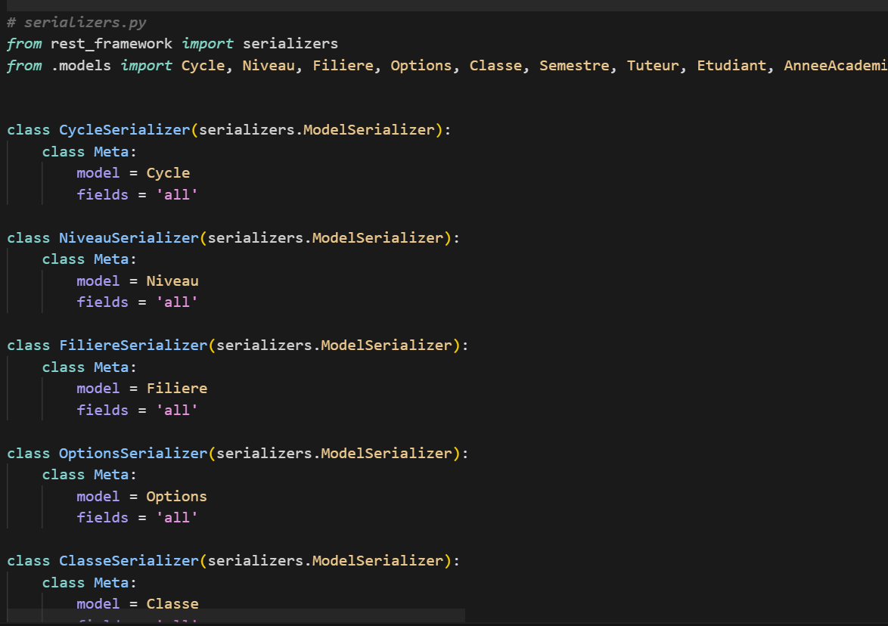
Figure 28 : Code source logique métier, serializers

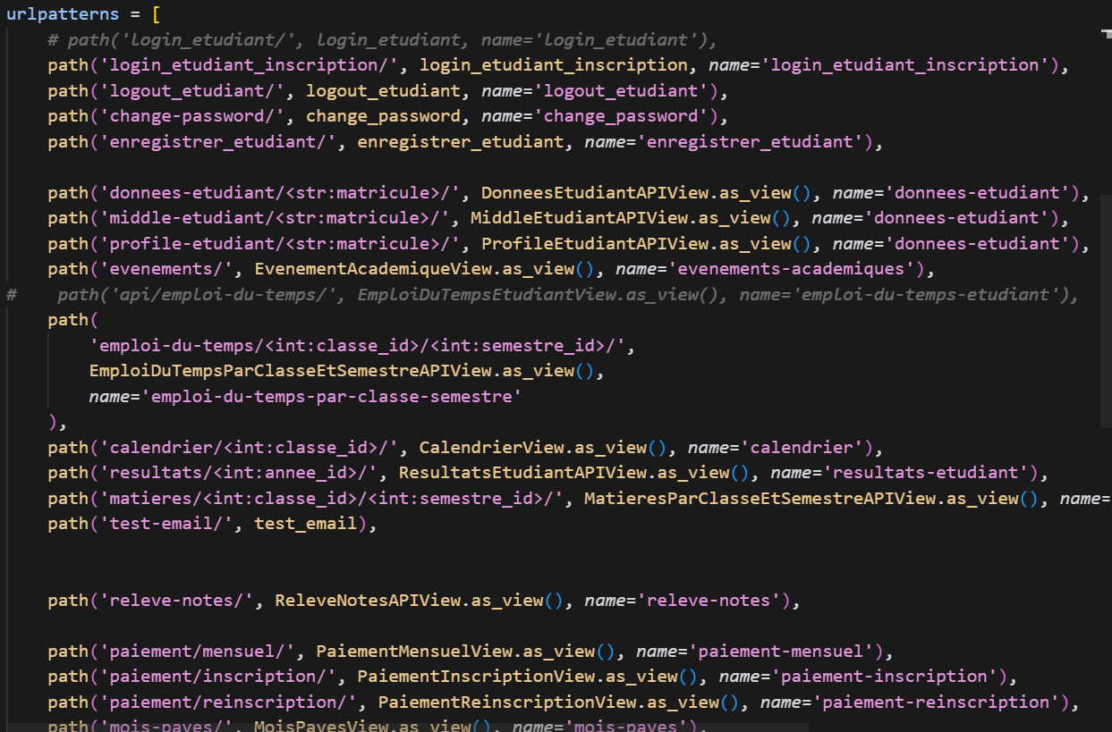
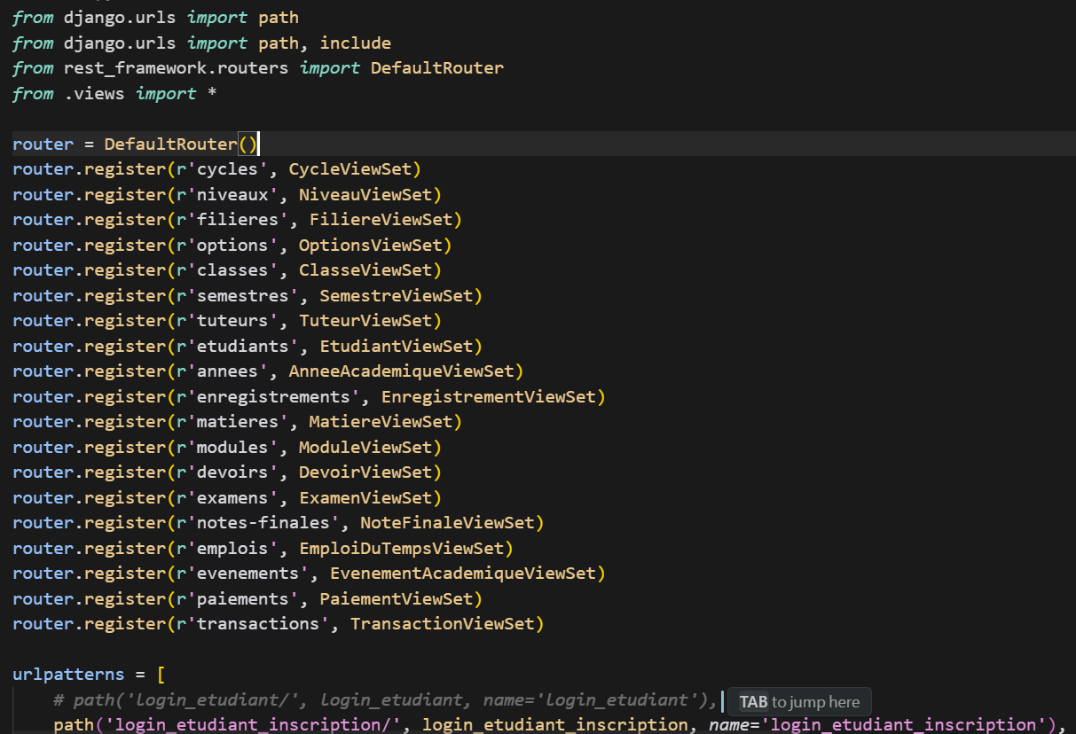
- Les Routes :
Figure 29 : Code source logique métier, les routes d'API

- Les vues :
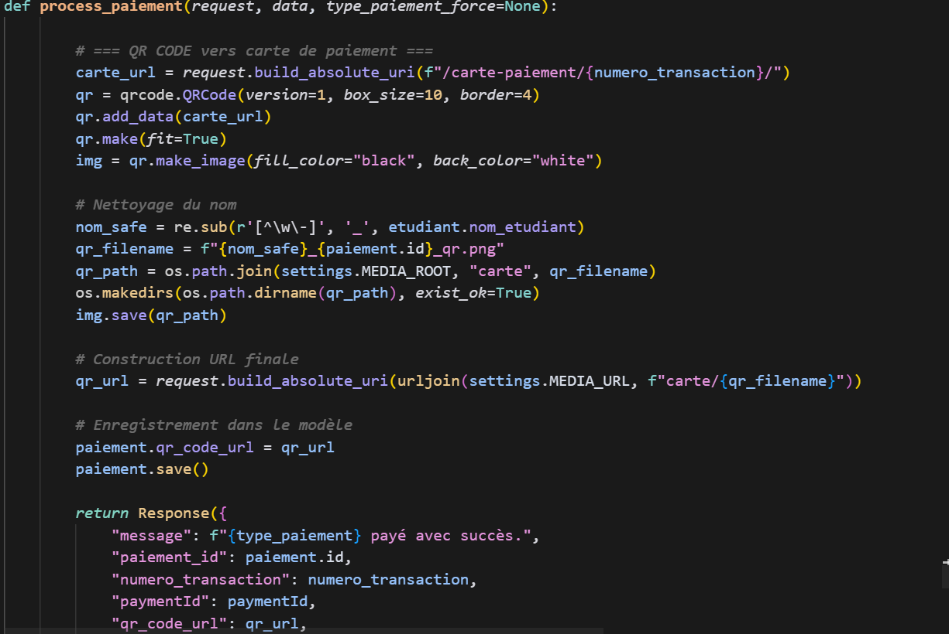
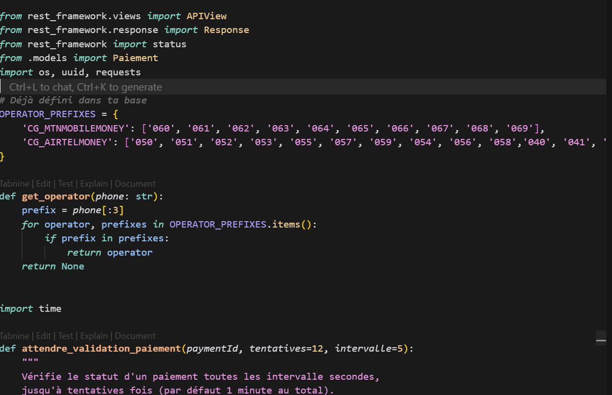
Figure 30 : Logique métier de la génération du QR code

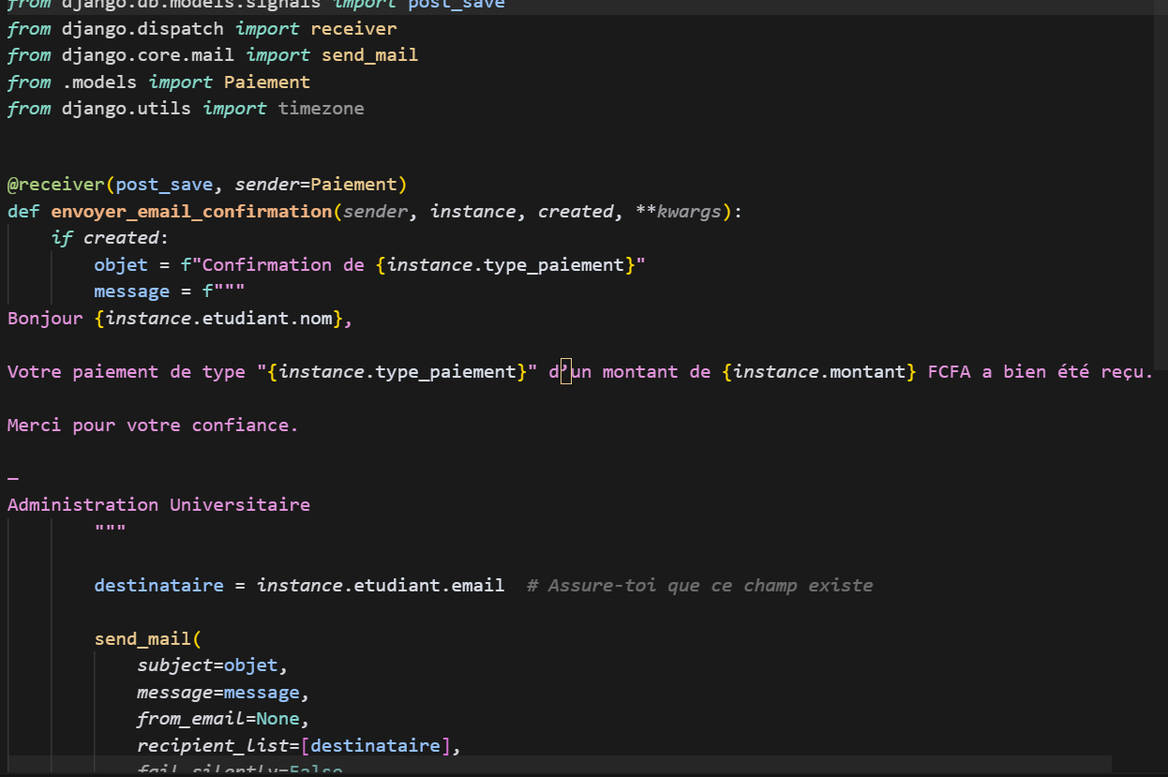
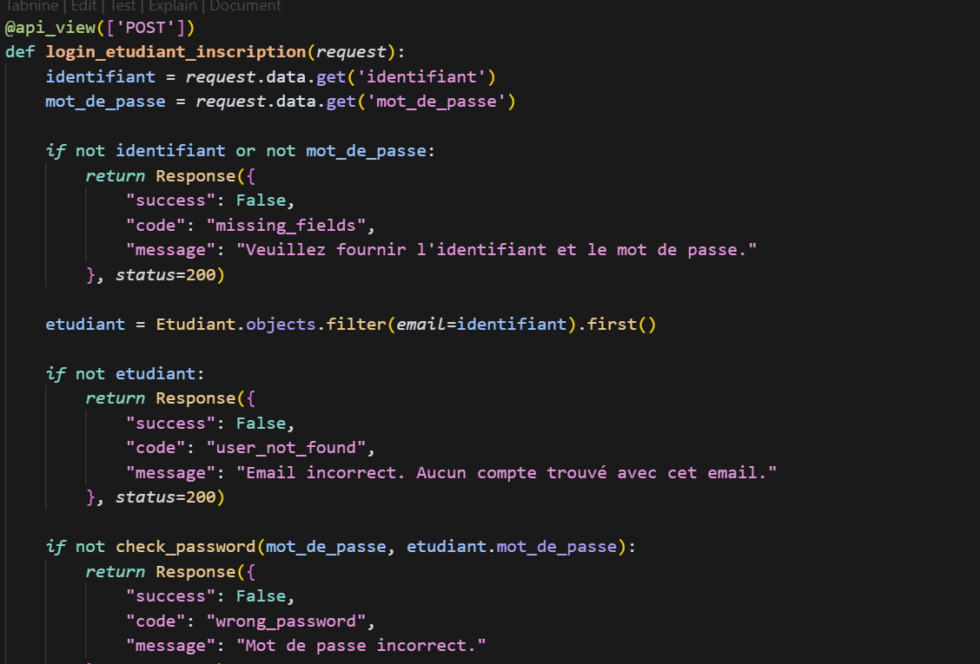
Figure 31 : Logique métier du service de messagerie (Email)

8.4 Présentation des interfaces
- Page d’accueil et de connexion/authentification de l’étudiant
À travers l’interface située à droite, l’étudiant a la possibilité de s’inscrire pour une nouvelle année académique s’il s’agit de sa première inscription à l’école.
La fonctionnalité de connexion lui permet ensuite de s’authentifier afin d’accéder à son portail personnel, où il peut consulter ses données académiques, effectuer des démarches en ligne et interagir avec le système.

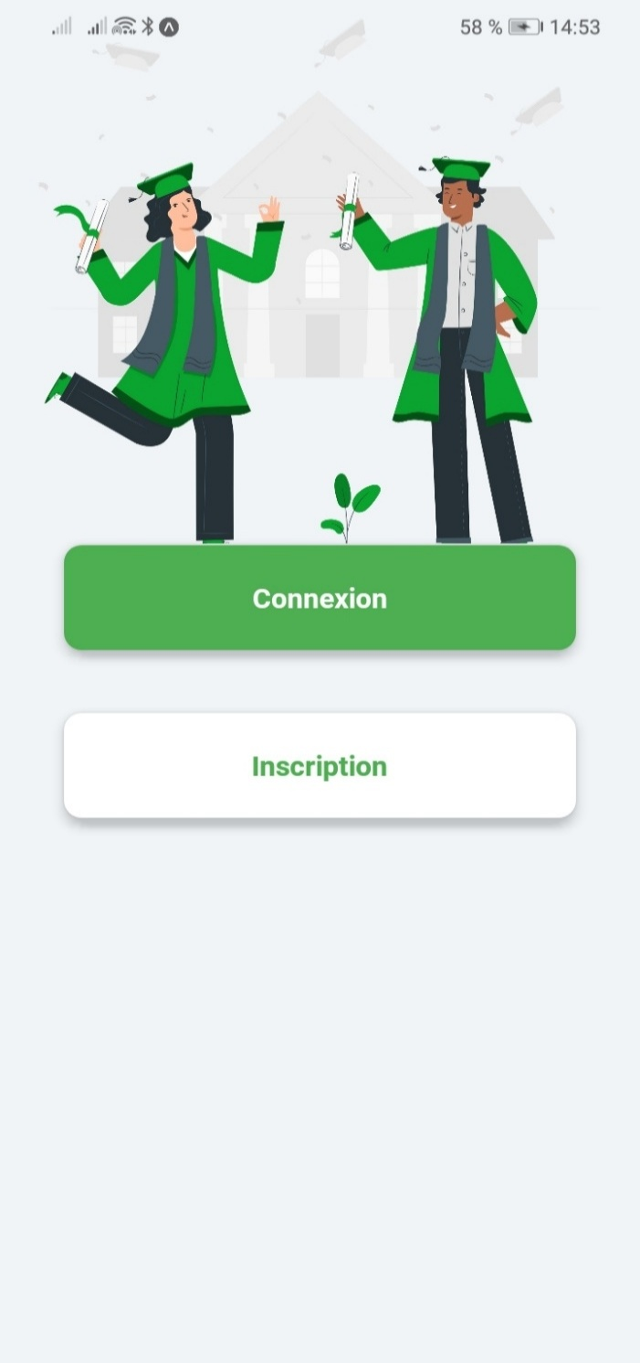
Figure 32 : Rendu application page d'accueil et de connexion

- Page Dashboard et page du portail de l’étudiant
La page située à gauche permet à l’utilisateur de naviguer entre ses données des différentes années académiques effectuées au CFI-CIRAS. Quant à la page de droite, elle lui offre la possibilité de réaliser des actions précises, telles que :
- Effectuer un paiement mensuel,
- Consulter ses résultats académiques,
- Formuler une réclamation,
- Et accéder à d’autres fonctionnalités liées à son parcours scolaire.
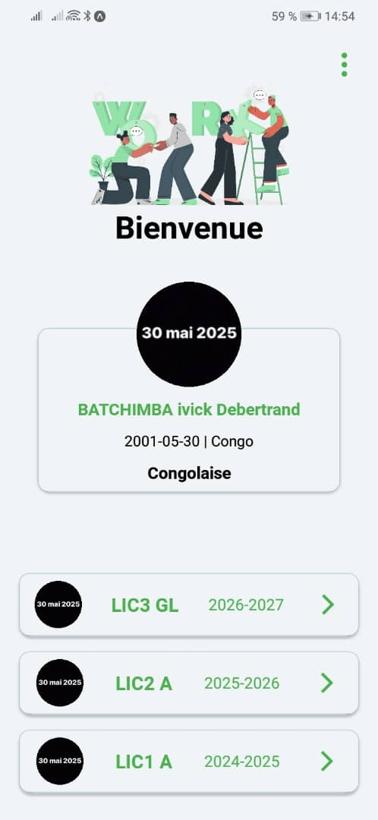
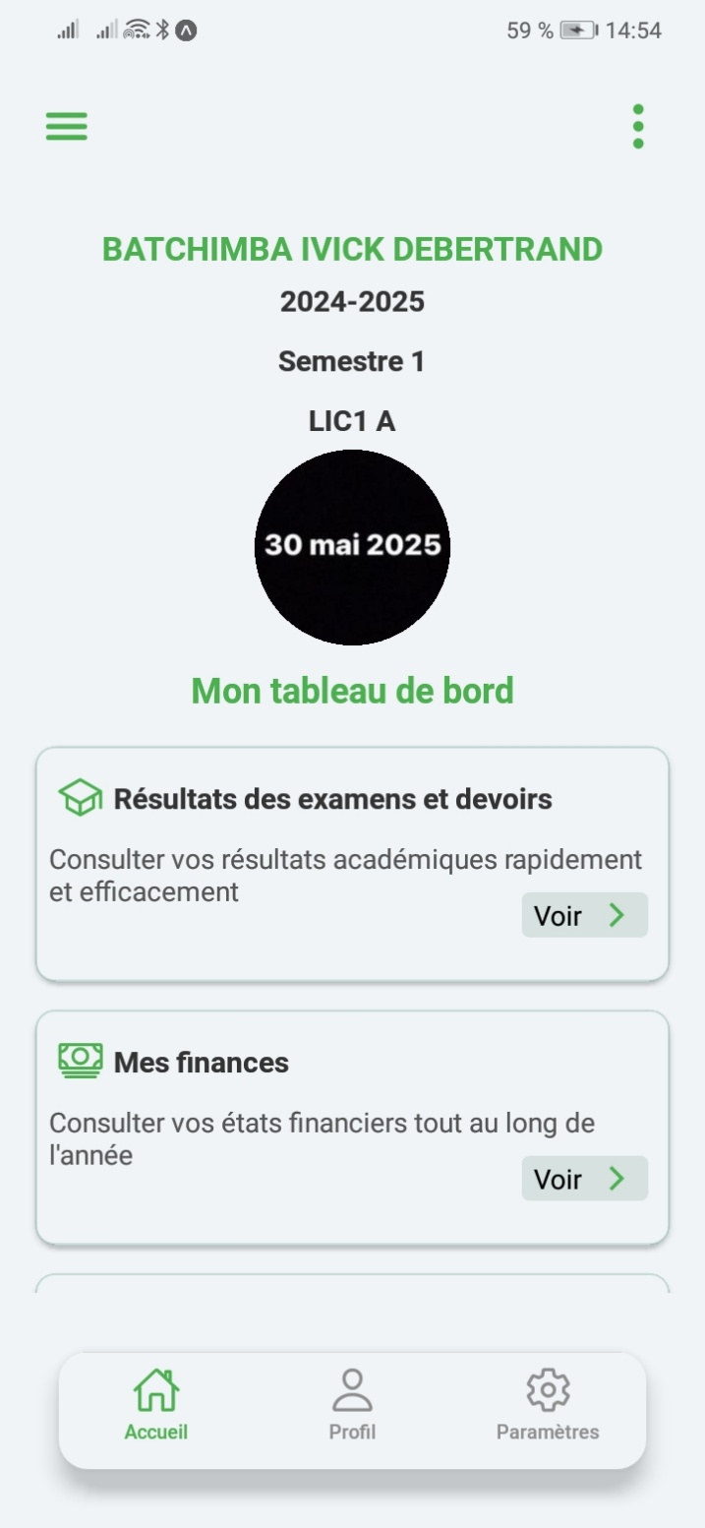
Figure 33 : Rendu applicative de la Dashboard et de mon espace étudiant
Page de paiement
L’interface de gauche permet à l’utilisateur d’effectuer ses paiements mensuels tout au long de l’année académique.
Quant à celle de droite, elle lui permet de suivre l’évolution de sa situation financière, en consultant l’historique de ses paiements et le statut de ses frais au fil de l’année.
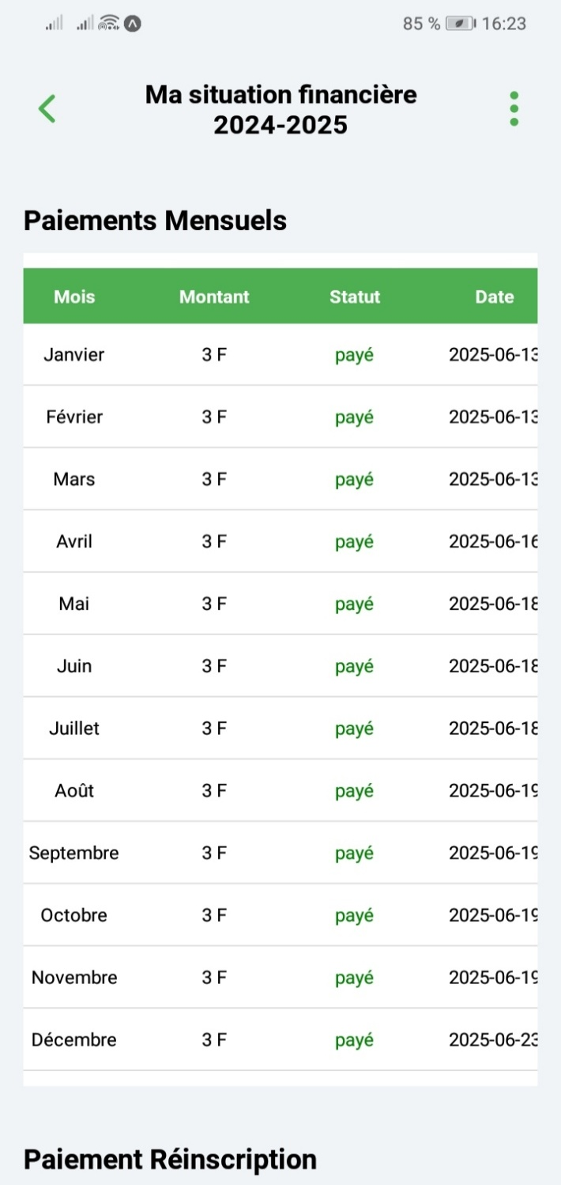
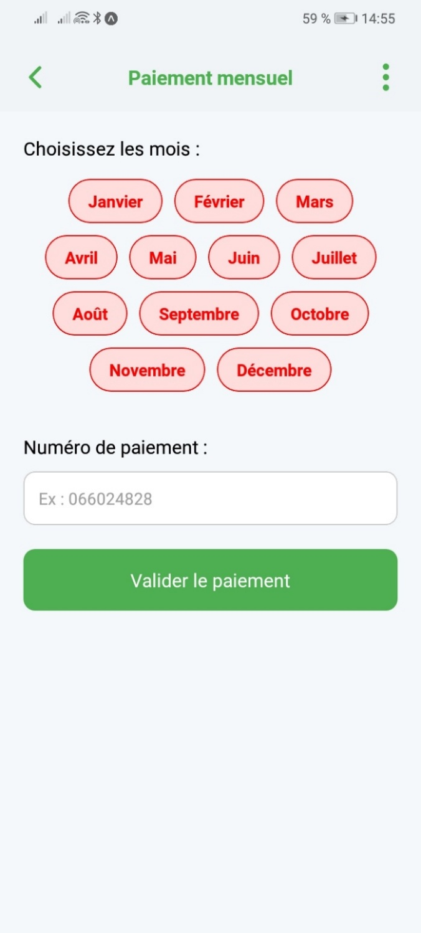
Figure 34 : Rendu applicative des paiements mensuels et des historiques de paiement plus QR code

Conclusion

Au terme de ce travail, il apparaît clairement que les difficultés structurelles rencontrées dans la gestion administrative des étudiants du CFI-CIRAS ont trouvé une réponse concrète et adaptée grâce au développement de la solution numérique CFI-Digital. À partir d’un diagnostic approfondi et d’une analyse rigoureuse des besoins, nous avons conçu et implémenté une application mobile intégrant des fonctionnalités clés telles que l’inscription en ligne, le suivi des paiements, la consultation des résultats et la réception de notifications automatisées.
Ce projet, mené suivant une démarche structurée fondée sur la méthode 2TUP et la modélisation UML, a permis de déployer une architecture moderne, sécurisée et évolutive, tout en garantissant une parfaite cohérence entre les besoins de l’établissement et la solution développée. Les impacts observés — en termes de gain de temps, de fiabilité des données, de traçabilité et de réduction des charges administratives — confirment la pertinence de notre approche.
Ainsi, les objectifs initialement fixés ont été atteints, et le projet a abouti avec succès. Toutefois, il convient de souligner que ce travail constitue une première étape vers une transformation numérique plus large. Des perspectives d’amélioration sont envisagées, notamment l’intégration de nouvelles fonctionnalités (signature électronique, portail web, intelligence décisionnelle) et une éventuelle extension de la solution à d’autres établissements d’enseignement supérieur.
En définitive, ce mémoire illustre non seulement l’application concrète de nos compétences en ingénierie logicielle, mais aussi notre capacité à répondre à un besoin réel par une solution technologique pertinente, durable et contextualisée. CFI-Digital se positionne désormais comme un levier stratégique de modernisation du CFI-CIRAS, au service d’une gestion académique plus efficace, plus accessible et tournée vers l’avenir.

Bibliographie
[1] : M. NKELETELA, Cours de conception Orienté Objet
[2] : M OYERE, Cours d’Algorithmie et Structure de données
[3] : MOMJIAN, B. (2001). PostgreSQL : Introduction and Concepts. Addison-Wesley, Référence sur la modélisation, relations, jointures, et optimisation PostgreSQL.
[4] : ACCOMAZZO, A., MURRAY, N., & LERNER, C. (2020). Full stack React Native : Create beautiful mobile apps with JavaScript and React Native. Fullstack.io., Guide utilisé pour construire l'interface mobile étudiante.
[5] : GRINBERG, M. (2018). Flask Web Development – (partie JWT, applicable à Django aussi). O’Reilly.

Webographie
[a] : Django REST Framework, Documentation officielle, [en ligne] : https://www.django-rest-framework.org, consulté à plusieurs reprises durant le projet.
[b] : ReactJS, Documentation officielle, [en ligne] : https://reactjs.org, consulté à plusieurs reprises durant le projet.
[c] : React Native, Documentation officielle, [en ligne] : https://reactnative.dev, consulté à plusieurs reprises durant le projet.
[d] : Axios, Requêtes HTTP avec JavaScript, [en ligne] : https://axios-http.com, consulté le 15 mars 2025.
[e] : Django CORS Headers, Paquet Python pour les requêtes cross-origin, [en ligne] : https://pypi.org/project/django-cors-headers/, consulté le 5 avril 2025.
[f] : Figma, Outil collaboratif de design UX/UI, [en ligne] : https://www.figma.com, consulté le 20 janvier 2025.
[g] : Lucidchart, Création de diagrammes UML, [en ligne] : https://www.lucidchart.com, consulté le 25 janvier 2025.
[h] : Postman, Test d’API REST, [en ligne] : https://www.postman.com, consulté à plusieurs reprises durant le projet.
[i] : JSONPlaceholder, API fictive gratuite pour le prototypage, [en ligne] : https://jsonplaceholder.typicode.com, consulté le 10 mars 2025.
[j] : GitHub, Plateforme de gestion de versions Git, [en ligne] : https://github.com, consulté à plusieurs reprises durant le projet.
[k] : Udemy, Formation « Full Stack Django + ReactJS », [en ligne] : https://www.udemy.com/course/react-django-full-stack, consulté le 9 mars 2025.
[l] : Django Girls, Tutoriel complet pour débutants, [en ligne] : https://tutorial.djangogirls.org/fr, consulté le 2 février 2025.
[m] : Medium, Article « Full Stack with Django and React », [en ligne] : https://medium.com/swlh/full-stack-with-django-and-react-react-afae36017852, consulté le 7 mars 2025.
[n] : Dev.to, Intégration React avec Django, [en ligne] : https://dev.to/karan316/integrating-react-with-django-2a79, consulté le 11 mars 2025.
[o] : Reddit, Discussion sur Django + React, [en ligne] : https://www.reddit.com/r/django/comments/wo3r98/django_with_react_frontend, consulté le 12 mars 2025.
[p] : Stack Overflow, Forum de développement logiciel, [en ligne] : https://stackoverflow.com, consulté à plusieurs reprises durant le projet.
[q] : Two Track Unified Process (2TUP) – Modeliosoft, [en ligne] : https://www.modeliosoft.com/en/2tup.html, consulté le 23 juillet 2025.
[r] : Unified Process (UP) – Méthodologie de développement, [en ligne] : https://en.wikipedia.org/wiki/Unified_Process, consulté le 23 juillet 2025.

Table des matières

Dédicace i
Remerciements ii
Résumé iii
Abstract iii
Liste des figures v
Listes des tableaux vi
Abréviations et sigles vii
Introduction 1
Première Partie : Présentation de la structure d’accueil
Chapitre 1 : Présentation de la structure d'accueil 2
1.1 Présentation du Centre de Formation en Informatique (CFI) 2
1.1.1 Présentation du CFI 2
1.1.2 Historique 2
1.1.3 Missions 2
1.1.4 Organisation 2
1.1.5 Le service des affaires pédagogiques (SAP) 2
1.1.6 Le service de la scolarité et des examens (SSE) 3
1.1.7 Le service des finances et du matériel (SFM) 3
1.2 Organigramme fonctionnel du CFI-CIRAS 4
1.3 Attribution des structures de l’organigramme général 6
Chapitre 2 : Situation Informatique 7
2.1 Situation informatique 7
2.2 Personnel informatique 7
2.3 Matériel informatique 8
2.4 Logiciel informatique 10
2.5 Domaine (ou cadre du projet) 10
Chapitre 3 : Présentation du domaine d’étude 13
3.1 Contexte du Projet 13
3.2 Problématique 13
3.3 Intérêt du Sujet 14
3.4 Concepts liés au sujet 14
Deuxième Partie : Déroulement du stage
Chapitre 4 : Approche méthodologique 15
4.1 Le Langage de modélisation 15
4.2 Présentation d’uml 15
4.3 Les types de digrammes d'uml 15
4.4 Le processus de Développement 16
4.5 Présentation du Processus Unifié (UP) 17
4.6 Présentation du Two Tracks Processus Unifié (2TUP) 18
4.7 2TUP et UML 19
Chapitre 5 : Étude de l’existant 21
5.1 Description des activités (la situation actuelle) 21
5.2 Critique de l’existant (les limites) 22
5.3 Propositions de solutions 23
5.4 Choix de la solution Erreur ! Signet non défini.
Chapitre 6 : Analyse 27
6.1 Analyse du besoin 27
6.1.1 Besoins fonctionnels 27
6.1.2 Besoins techniques 27
6.2 Spécifications fonctionnelles 28
6.2.1 Identifications des acteurs 28
6.2.2 Diagramme de contexte statique 29
6.2.3 Identification des cas d’utilisations 29
6.2.4 Relation entre cas d’utilisation (Use case) 30
6.2.5 Classification des cas d’utilisation 31
6.3 Spécification détaillée 32
6.3.1 Description textuelle des cas d’utilisation 32
6.4 Diagramme de séquence système 34
6.4.1 Diagramme de séquence objets 36
6.5 Diagramme d’activité 37
Chapitre 7 : Conception 40
7.1 Réalisation des cas d’utilisation 40
7.1.2 Diagramme de cas d’utilisation de la gestion des inscriptions des étudiants 42
7.1.3 Diagramme de cas d’utilisation de la gestion des authentifications des étudiants 43
7.1.4 Diagramme de cas d’utilisation de la gestion des paiements mensuels des étudiants 44
7.1.5 Diagramme de cas d’utilisation changer de mot de passe 45
7.2 Développement du modèle statique 45
7.3 Diagramme de classe du système 46
7.5 Conception architecturale 49
7.5.1 Architecture logicielle 49
7.5.2 Architecture globale de la solution (Diagramme fonctionnelle) 52
Chapitre 8 : Implémentation 56
8.1 Environnement technique de développement 56
8.1.1 Environnement logiciel 56
8.1.2 Environnement matériel 59
8.2 Diagramme de déploiement 60
8.3 Production du logiciel 61
8.3.1 Schéma relationnel 61
8.3.2 Model physique de données 63
8.3.3 Code source de l’application 65
8.4 Présentation des interfaces 71
Conclusion 74
Bibliographie A
Webographie B
Table des matières C

